Министерство образования и науки Украины

Донецкий национальный технический университет

Кафедра промышленной теплоэнергетики

Курсовая работа

по курсу:

"Энергетический аудит"

Проведение энергетического обследования офиса

Выполнила

ст. гр ЭНМ-05 Гуляева А.В.

Руководитель

доцент Попов А.Л.

Донецк – 2010

Реферат

Цель данной курсовой работы: расширить и закрепить теоретические и практические знания по окончании изучения дисциплины "Энергетический аудит".

Обследуется офис, проводится описание объекта, динамика потребления всех энергоносителей, анализируется её структура, выполняются мероприятия по экономии в обследуемом офисе.

Энергоресурсы, офис, аудит, тепловая энергия, электроэнергия, динамика потребления, структура, освещение, техническая характеристика, ХВС, ГВС, потребление, тепловой баланс, коэффициент загрузки, срок окупаемости

Задание

на курсовую работу по курсу энергетического аудита

"Проведение энергетического обследования офиса"

Студент Гуляева Анастасия Владимировна Группа ЭНМ-07

Руководитель работы Попов Анатолий Леонидович

Задание:

Провести обследование 3-х комнатного офиса, расположенного по адресу г. Горловка, пгт. Пантелеймоновка, ул. Пушкина 3 с целью оценки потребления энергоресурсов, определения эффективности энергоиспользования, проведения необходимых мероприятий по энергосбережению.

Содержание

Введение

1. Описание офиса и систем энергоснабжения

1.1 Общие сведения

1.2 Описание системы газоснабжения

1.3 Описание системы теплоснабжения

1.4 Описание системы электроснабжения

1.5 Описание систем холодного и горячего водоснабжения

2. Тарифы на энергоносители

3. Анализ энергопотребления в офисе

3.1 Динамика потребления энергоносителей за год

3.2 Структура потребления энергоносителей

3.2.1 Электроприборы

3.2.2 Освещение

3.2.3 Общее электропотребление

3.2.4 Холодное водоснабжение

4. Расчёт тепловой нагрузки офиса

4.1 Определение тепловых потерь через ограждающие конструкции

4.2 Определение теплопотерь на нагрев инфильтрирующего воздуха

4.3 Определение теплопоступления

5. Расчёт энергосберегающих мероприятий

6. Энергетический паспорт офиса

Заключение

Перечень ссылок

Введение

Энергетический аудит - это техническое инспектирование, энергогенерирование и энергопотребление предприятия с целью определения возможности экономии энергии и предоставление помощи предприятию в осуществлении мероприятий, которые обеспечивают экономию энергоресурсов на практике.

Сложность предприятия как объекта в целом складывается в тесной взаимосвязи всех ее систем. Так, предложение по экономии одного из энергоресурсов может вызвать увеличение потребления другого или отобразиться на выпуске продукции.

Задачи энергетического аудита:

- обнаружить источники нерациональных энергозатрат и неоправданных потерь энергии;

- разработать на основе технико-экономического анализа рекомендации из их ликвидации, предложить программу по экономии энергоресурсов и рациональному энергоиспользованию, предложить очередность реализации предложенных мероприятий с учетом объемов затрат и сроков окупаемости.

Процесс проведения энергетического аудита должен включать в себя:

- первоначальный обзор потоков энергии на основных технологических процессах и установках предприятия;

- создание карты потребления энергии на предприятии; на этом этапе определяется общее потребление энергии и потребление отдельных цехов, участков и технологических установок;

- анализ баланса энергопотребления и сравнение его с аналогом или данными других подобных технологических процессов;

- после осмотра и анализа выявляются возможности для экономии энергии на данном предприятии и определяются приоритеты в исполнении тех или иных рекомендаций аудитора в зависимости от предполагаемого потенциала экономии энергии;

- подготовка энергетическим аудитором отчета о проделанной работе, принятие решения руководством предприятия о порядке внедрения предлагаемых энергосберегающих мероприятий.

1. Описание офиса и систем энергоснабжения

1.1 Общие сведения

Офис находится по адресу: г. Горловка, пгт.Пантелеймоновка, ул.Пушкина, д.3. Год строительства офиса – 1966г., форма собственности – частная, земля приватизированная. Офис состоит из 3 комнат жилой площадью 36,9 м2 , в том числе 1-я комната – 5,0 м2 , 2-я комната – 6,5 м2 , 3-я комната –25,4 м2, кухня площадью – 9,0 м2, ванной комнаты и санузла – 3,45м2, котельная– 3,0 м2, коридора – 6,1 м2, общей площадью 58,45 м2.

Техническая характеристика жилых и подсобных помещений офиса:

- материал наружных стен: кирпич;

- материал перекрытия: деревянные балки;

- материал межкомнатных стен: кирпич;

- материал полов: жилых комнат – деревянные с ПХВ покрытием, передних –– деревянные с ПХВ покрытием , кухни – деревянные, туалета – керамическая плитка.

- высота помещений: 2,7 м2.

Офис оборудован водопроводом, канализацией (сливная яма), индивидуальным отоплением, электроосвещением.

Схема офиса представлена в приложении А.

1.2 Описание системы газоснабжения

-предприятие, обеспечивающее услуги газоснабжения: ОАО "Донецкоблгаз" Ясиноватское управление по газоснабжению и газификации

- потребитель газа: газовая печь ПГ4-К 4-х конфорочная

- Расход: 0,35 м3/ч

- общая мощность: 9,62 кВт

- минимальная/максимальная температура духовки: 150/300оС

- размеры - высота/ширина/глубина: 850/600/600 мм

- газовый нагреватель проточной воды: PG6

- расход воды: 6 л/мин - при нагреве воды до t=50°C

8,5 л/мин - при нагреве воды до t=35°C

12 л/мин - при нагреве воды до t=25°C

- рабочее давление воды: 60-600 кПа

- теплопроизводительность: 300 ккал/мин

- тепловая нагрузка: 370 ккал/мин

- расход газа: 108 л/мин = 2,7 м3/ч

- КПД 82%

- размеры: 225/375/820 мм

- газовый котёл отопительный водогрейный КЧМ-2:

- расход у.т.: 7,8-8,5 кг/м3

- общая мощность: 197 кВт

- номинальное рабочее давление газа в сети: 1300 Па

- пропускная способность по газу: 1-2,7 м3/ч

- температура регулирования: 50-90 °С

- номинальная тепловая нагрузка горелки: 1400 ккал/ч

- поверхность нагрева котла: 2,07 м2

- система учета потребления газа: нормирована

- права и обязанности потребителя и поставщика газа: указаны в договоре

- схема газоснабжения в пределах офиса представлена в приложении Б.

1.3 Описание системы теплоснабжения

- тип системы отопления: индивидуальное;

- схема системы отопления: двухтрубная, горизонтальная, с верхней разводкой;

- температурный график: 90/70 (зависит от температуры наружного воздуха);

- отопительные приборы: радиатор чугунно-секционный, трубы (2ʺ);

- газовый котёл отопительный водогрейный КЧМ-2;

- котёл обложен огнеупорным кирпичом;

- права и обязанности потребителя и поставщика отопления указаны в договоре;

- схема отопления представлена в приложении 3.

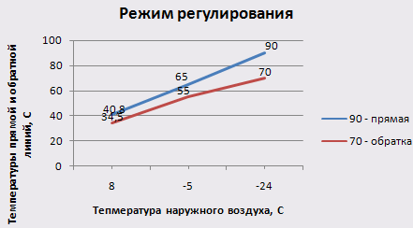

Рисунок 1.1 Температурный график

1.4 Описание системы электроснабжения

- предприятие, обеспечивающее услуги электроснабжения

" Донецкоблэнерго" Горловский РЭС

- система учета: счетчик однофазный (U=220V, I=A, f= 50Hz)

- в системе используется 6 штепсельных розеток двухполюсных, 6 одноклавишных выключателя и 1 двухклавишных выключателя;

- провода лужёные (d=1/2,5 мм2), многожильные, разводка по чердаку в трубах 1/2";

-список и характеристика оборудования, потребляющего электрическую энергию, представлены в таблице 1.1:

Таблица 1.1 – Характеристика потребителей электроэнергии

|  |  |  |  |  |  |  |
| --- | --- | --- | --- | --- | --- | --- |
| № | прибор | тип | модель | U,B | f,Гц | W,Вт |
| 1 | телевизор | LG | BZ03 | 220 | 50 | 80 |
| 2 | утюг | Clatronik | DB3061 | 220-240 | 50-60 | 2200 |
| 3 | фен | Eurolux | EL-1907 | 230 | 50-60 | 1900 |
| 4 | пылесос | Delonghi |  | 230 | 50 | 1600 |
| 5 | холодильник | INDESIT | R27G | 0,88кВт в сутки |  |  |
| 6 | Стир.машина | INDESIT |  | 220 | 50 | 2100 |
| 7 | DVD плеер | BBK |  | 202 | 50 | 15 |

- характеристика системы искусственного освещения представлена в таблице 1.2:

Таблица 1.2 – Характеристика искусственного освещения

|  |  |  |  |  |
| --- | --- | --- | --- | --- |
| Наименование комнаты | Количество ламп, шт. | Тип ламп | Мощность ламп, Вт | Напряжение, В |
| зал | 6 | лампа накаливания | 60 | 230 |
| Спальня1 | 1 | лампа накаливания | 100 | 230 |
| Спальня2 | 1 |
| коридор | 2 | лампа накаливания | 60 | 230 |
| кухня | 1 | лампа накаливания | 100 | 230 |
| котельная | 1 | лампа накаливания | 60 | 230 |
| Ванная комната | 2 | лампа накаливания | 60 | 230 |
| Двор | 6 | лампа накаливания | 60 | 230 |
| Пристройки | 4 | лампа накаливания | 60 | 230 |

- права и обязанности потребителя и поставщика электроэнергии указаны в договоре;

- схема электрических нагрузок офиса представлена в приложении Е.

1.5 Описание системы холодного и горячего водоснабжения

-предприятие, обеспечивающее водоснабжение в г.Горловка, пгт.Пантелеймоновка, Горловкое коммунальное предприятие по теплоснабжению "Уголёк" Горловского городского Совета.

- характеристика системы ХВГ:

- расчетная температура подающей воды в зимний период: +5оС

- расчетная температура подающей воды в летний период: +15оС

- удельный нормативный эксплуатационный расход воды: по счётчику

а) температура воды, объём которой измеряется: 5-40 °С

б)давление воды: 1МПа

в)цена деления сч.: 0,0001

- План-схема ХВС представлена в приложении В.

- в данном офисе установлен теплообменный аппарат – газовая колонка PG6, который нагревает воду от 25-50°С.Описание ГК представлено в пункте 1.2.

2. Тарифы на энергоносители

- 2009 год:

- электроэнергия: 0,2436 грн

- холодная вода: 4,3 грн за 1 м3

- газ: 0,732 грн за 1м3

- 2010 год:

- электроэнергия: 0,2436грн

- холодная вода: 4,3 грн за 1 м3

- газ: 0,732 грн. за 1м3

В соответствии с постановлением Национальной Комиссии регулирования электроэнергетики Украины № 812 от 13.08.2010 г. с 1 августа 2010 г. вводятся новые цены на природный газ для населения.

Таблица 2.1 – Действующие тарифы на природный газ

|  |  |  |
| --- | --- | --- |
| N п/п | Дифференциация цен | Цена на 1м3 с НДС, коп |
| 1 | При условии, что объем потребления природного газа не превышает 2500 м3 на год: |  |
| при наличии газовых счетчиков | 72,54 |
| при отсутствии газовых счетчиков | 79,80 |
| 2 | При условии, что объем потребления природного газа не превышает 6000 м3 на год: |  |
| при наличии газовых счетчиков | 109,80 |
| при отсутствии газовых счетчиков | 120,78 |
| 3 | При условии, что объем потребления природного газа не превышает 12000 м3 на год: |  |
| при наличии газовых счетчиков | 224,82 |
| при отсутствии газовых счетчиков | 247,32 |
| 4 | При условии, что объем потребления природного газа превышает 12000 м3 на год |  |
| при наличии газовых счетчиков | 268,56 |
| при отсутствии газовых счетчиков | 295,41 |

Так как объем потребления природного газа превышает 2500 м3 в год при наличии счётчика, то оплата производится по тарифу 109,8 коп.

Как видно, цены изменились за год только на газ.

3. Анализ энергопотребления в офисе

3.1 Динамика потребления энергоносителей за год

Потребление электроэнергии за период с октября 2009 г по октябрь 2010 г приведено в таблице 3.1.

Таблица 3.1. – Потребление электроэнергии за период октябрь 2009 г по октябрь 2010 г.

|  |  |  |  |  |  |
| --- | --- | --- | --- | --- | --- |
|  | Конец месяца | Начало месяца | Оплата за 1кВт | Расход эл-ии, кВт/ч | Оплата за потребляемую эл-ию,грн |
| октябрь | 8616 | 8470 | 0,2436 | 146 | 35,57 |
| ноябрь | 8821 | 8616 | 0,2436 | 205 | 49,94 |
| декабрь | 9005 | 8821 | 0,2436 | 184 | 44,82 |
| январь | 9270 | 9005 | 0,2436 | 265 | 64,56 |
| февраль | 9422 | 9270 | 0,2436 | 152 | 37,03 |
| март | 9589 | 9422 | 0,2436 | 167 | 40,68 |
| апрель | 9740 | 9589 | 0,2436 | 151 | 36,78 |
| май | 9881 | 9740 | 0,2436 | 141 | 34,34 |
| июнь | 10021 | 9881 | 0,2436 | 140 | 34,1 |
| июль | 10171 | 10021 | 0,2436 | 150 | 36,54 |
| август | 10366 | 10171 | 0,2436 | 195 | 47,51 |
| сентябрь | 10494 | 10366 | 0,2436 | 128 | 31,18 |
| октябрь | 10534 | 10494 | 0,2436 | 140 | 34,1 |

Потребление тепловой энергии представлено на рисунке 3.1

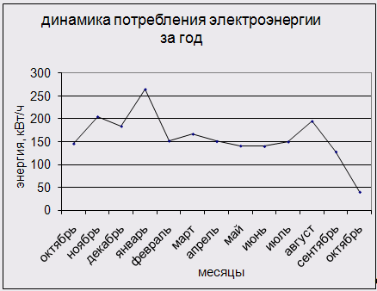

Рис. 3.1.Динамика потребления электрической энергии офисом за год

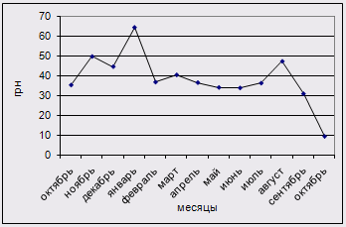

Рис. 3.2. График зависимости оплаты электроэнергии, потребляемой офисом ежемесячно, за годовой период.

Как видно на примере двух приведенных выше графиков проведенное нами исследование имеет абсолютно аналогичную зависимость, поэтому в дальнейшем откажемся от построения второго графика, так как в этом нет необходимости.

Рассмотрим потребление офисом холодной воды. В таблице приведены показания водомера, с подробным указанием данных на начало и конец месяца. Полученные данные заносим в таблицу 3.2.

Таблица 3.2. – Потребление офисом холодной воды за годовой период.

|  |  |  |  |  |  |
| --- | --- | --- | --- | --- | --- |
|  | Кухня-санузел | | расход,м3 | Оплата за 1 м3 | Оплата за потребление воды, грн |
|  | последн. | предыдущ. |
| октябрь | 512 | 507 | 5 | 4,3 | 21,5 |
| ноябрь | 516 | 512 | 4 | 4,3 | 17,2 |
| декабрь | 519 | 516 | 3 | 4,3 | 12,9 |
| январь | 523 | 519 | 4 | 4,3 | 17,2 |
| февраль | 527 | 523 | 4 | 4,3 | 17,2 |
| март | 532 | 527 | 5 | 4,3 | 21,5 |
| апрель | 538 | 532 | 6 | 4,3 | 25,8 |
| май | 546 | 538 | 8 | 4,3 | 34,4 |
| июнь | 556 | 546 | 10 | 4,3 | 43 |
| июль | 568 | 556 | 12 | 4,3 | 51,6 |
| август | 579 | 568 | 11 | 4,3 | 47,3 |
| сентябрь | 588 | 579 | 9 | 4,3 | 38,7 |

Изобразим динамику потребления холодной воды офисом на графике.

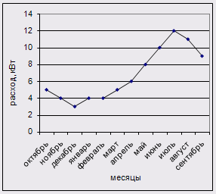

Рисунок 3.3 – потребление холодной воды за 2010 год в м3

Необходимо также проследить потребление офисом газа. Данные по оплате за услугу пользования природным газом оглашаются в конце каждого месяца и занесены в таблицу 3.3 Так как отопление индивидуальное, оплата за тепловую энергию производится совместно с оплатой за газ.

Таблица 3.3. – Динамика потребления офисом газа за период сентября 2009 г по август 2010 г

|  |  |  |  |  |
| --- | --- | --- | --- | --- |
|  | конец | начало | Расход, м3 | Сумма, грн |
| сентябрь | 41071 | 40971 | 100 | 73,20 |
| октябрь | 41140 | 41071 | 69 | 50,50 |
| ноябрь | 41640 | 41140 | 500 | 366,00 |
| декабрь | 42240 | 41640 | 600 | 439,20 |
| январь | 42840 | 42240 | 600 | 439,20 |
| Февраль | 43370 | 42840 | 530 | 387,96 |
| март | 43900 | 43370 | 530 | 387,96 |
| апрель | 44075 | 43900 | 175 | 128,10 |
| май | 44250 | 44075 | 175 | 128,10 |
| июнь | 44275 | 44250 | 25 | 18,30 |
| июль | 44300 | 44275 | 25 | 18,30 |
| август | 44320 | 44300 | 20 | 22,00 |

Потребление газа представлено на рисунке 3.4

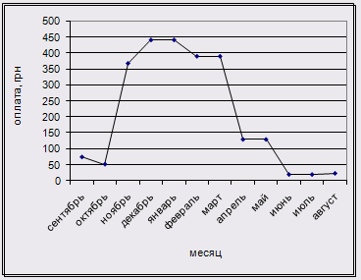

Рисунок 3.4. – Потребление офисом природного газа

Для выявления неравномерности потребления газа в течении суток построим суточные графики газопотребления

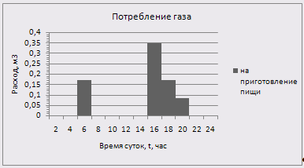

Рисунок 3.5 Суточный график потребления офисом газа в летний период

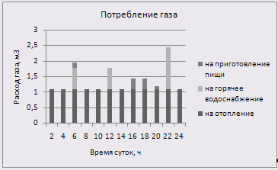

Рисунок 3.6 Суточный график потребления офисом газа в зимний период

Потребление газа в будний и выходной день практически одинаково.

Приведенный график построен на основе замеров расходов газа. по счетчику. Расход газа составляет:

- на газовую колонку - 0,108 м3/мин = 6,48 м3/ч ;

- на газовую плиту нормальной мощностью – 0,35 м3/ч;

- на газовый котёл – 1,1 м3/ч

Суточный график потребления газа характеризуется двумя пиками - утренним и вечерним. Утренний пик приходится на 6…7 ч утра. Причем в будние дни на более раннее время, а в выходные на более позднее. Вечерний пик приходится на 19..21 ч

# 3.2 Анализ электропотребления

Расчёт потребления электроэнергии производят по формуле:

W = Pном * kз *Тисп , (3.1)

где W –количество потреблённой электроэнергии, кВт*ч;

Pном –номинальная мощность оборудования, кВт;

kз -коэффициент средней загрузки ;

kз = Рфакт /Рном; (3.2)

Pфакт –фактическая мощность оборудования, кВт;

Рфакт=I*U; (3.3)

I - ток, который потребляет данный прибор, А;

U - напряжение в сети, В;

Тисп - время использования оборудования на протяжении определенного промежутка времени (суток, месяца), ч.

В данном офисе электроэнергия потребляется бытовыми приборами и системой искусственного освещения.

3.2.1 Электропотребление бытовыми приборами

1. Телевизор SAMSUNG

Номинальная мощность Рном = 80 Вт.

Для определения коэффициента загрузки нам необходимо знать фактическую мощность, потребляемую прибором Рфакт, которую определим измерив ток I, который потребляет данный прибор, и напряжение в сети U. Измерения проводим с помощью цифрового мультиметра. В результате измерений получаем: I=0,24А, U=225В.

Фактическую мощность прибора вычислим по формуле (3.3):

Рфакт=0,24*225=54 Вт=0,054кВт.

Таким образом, коэффициент средней загрузки прибора (3.2):

kз =0,054/0,08= 0,675.

Время использования прибора в месяц

Тс=6,4 ч/сут.

Тм=45ч/нед*4,3нед/мес=192,9ч/мес

Определим потребление электрической энергии прибором за сутки:

Wс=0,08*0,675*6,4=0,3456 кВт *ч/сут

Определим потребление электрической энергии прибором за неделю:



Определим потребление электроэнергии прибором за месяц:



Суточный график работы телевизора приведен на рисунке.3.7.

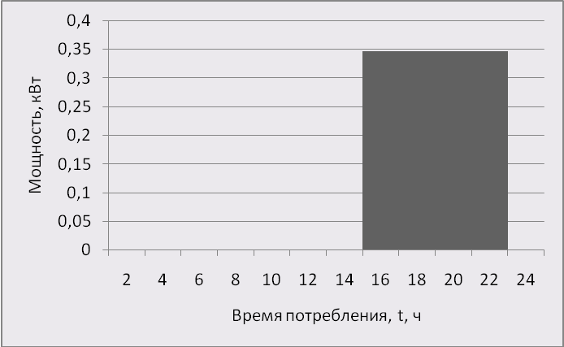

Рисунок 3.7 - Суточный график работы телевизора

2. Фен EUROLUX

Номинальная мощность Рном = 1900 Вт.

В результате измерений получаем: I=4,5А, U=230В.

Фактическую мощность прибора вычислим по формуле (3.3):

Рфакт=4,5*230=1035 Вт=1,035кВт.

Таким образом, коэффициент средней загрузки прибора (3.2):

kз =1,035/1,9= 0,545.

Время использования прибора:

- по часам Тч=0,3ч/сут;

- в месяц Тм=0,3ч/сут *30сут/мес=9ч/мес;

Вычислим количество потребленной электроэнергии феном за сутки по формуле (3.1):



Определим потребление электроэнергии прибором за месяц:



Суточный график работы фена представлен на рис. 3.8

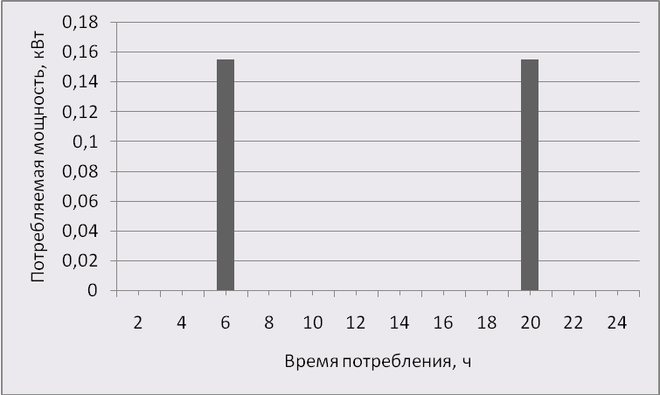

Рисунок 3.8 Суточный график работы фена

Месячный график работы фена EUROLUX представлен на рис. 3.9.

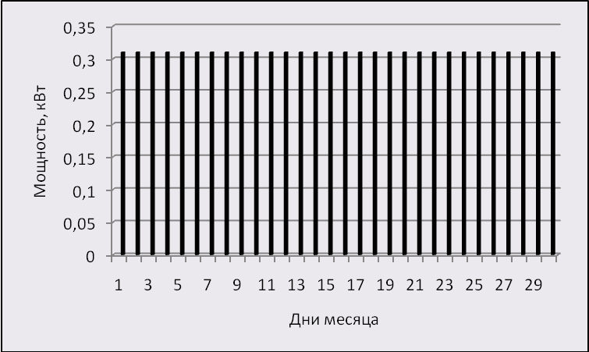

Рисунок 3.9 - График работы фена EUROLUX за месяц

3.Пылесос Delonghi

Номинальная мощность Рном = 1600 Вт.

Для определения коэффициента загрузки нам необходимо знать фактическую мощность, потребляемую прибором Рфакт, которую определим измерив ток I, который потребляет данный прибор, и напряжение в сети U. Измерения проводим с помощью цифрового мультиметра. В результате измерений получаем: I=5,4А, U=230В.

Фактическую мощность прибора вычислим по формуле (3.3):

Рфакт=5,4*230=1280 Вт=1,28кВт.

Таким образом, коэффициент средней загрузки прибора (3.2):

kз =1,28/1,6= 0,8.

Пылесос используется 4 раза в месяц по 1ч/раз.

Время использования:

- в сутки Тсут= 1 ч/сут;

- в месяц Тм=1*4=4 ч/мес;

Вычислим количество потребленной электроэнергии пылесосом за сутки по формуле (3.1):



Определим потребление электроэнергии прибором за месяц:



Суточный график работы пылесоса приведен на рисунке.3.10.

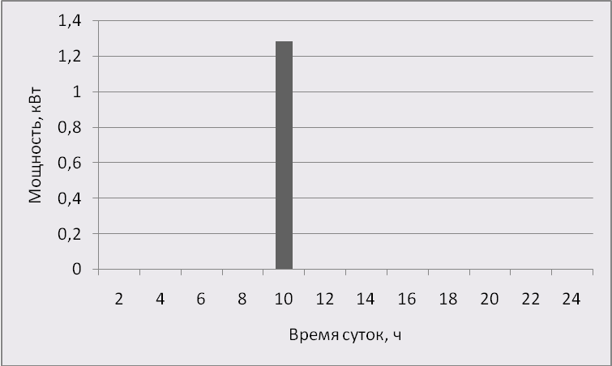

Рисунок 3.10 - Суточный график работы пылесоса

4.Утюг Clatronik.

Номинальная мощность Рном=2,2 кВт.

В результате эксперимента (при наиболее часто используемом режиме работы утюга) выявлена следующая цикличность его работы: разогрев утюга длится 40с, затем он выключается на 58с, потом снова включается на 15с и выключается на 78с. Далее последний цикл (включен на 16с, выключен на 102с) повторяется. В результате измерений, проведенным аналогично вышеуказанным, получили следующие значения тока и напряжения:

- во включенном состоянии I=8,4А, U=225В;

- в выключенном состоянии I=0А, U=225В

Фактическая мощность утюга во включенном состоянии равна(3.3):

Рфакт.вкл.=I*U=8,4*225=1900 Вт=1,9 кВт

График работы утюга представлен на рисунке 3.11

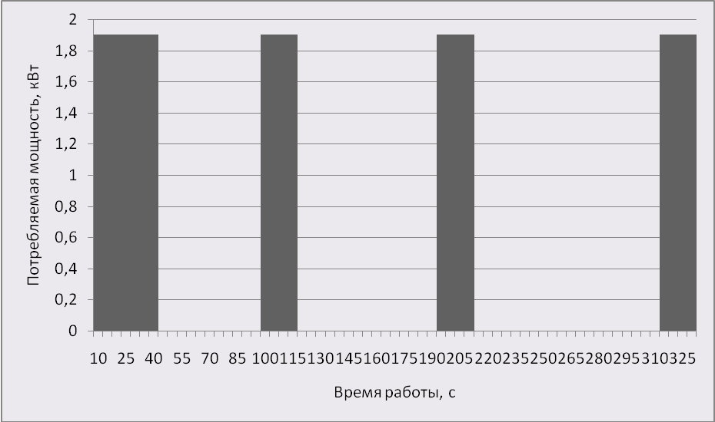

Рисунок 3.11 - График работы утюга

По графику рассчитаем средневзвешенную фактическую мощность утюга за весь период работы:



Таким образом, коэффициент средней загрузки прибора (3.2):

kз =0,652/2,2= 0,296.

Утюг используется 6 раз в неделю, а в месяц 25 раз по 0,25 ч

Время использования утюга:

- в сутки Тсут=0,25 ч/сут;

- в месяц Тм=0,25*25=6,25 ч/мес;

Вычислим количество потребленной электроэнергии утюгом за сутки(3.1):



Определим потребление электроэнергии прибором за месяц:



5.Холодильник

Номинальная мощность Рном=0,88 кВт.

В результате эксперимента выявлена следующая цикличность работы холодильника: холодильник работает 16мин., выключается на 49мин, затем цикл повторяется.

В результате измерений, проведенным аналогично вышеуказанным, получили следующие значения тока и напряжения:

- во включенном состоянии I=3,2А, U=225В;

- в выключенном состоянии I=0А, U=225В

Фактическая мощность холодильника во включенном состоянии равна(3):

Рфакт.вкл.=3,2*225=720 Вт=0,72 кВт

На рисунке 3.12 показан график работы холодильника.

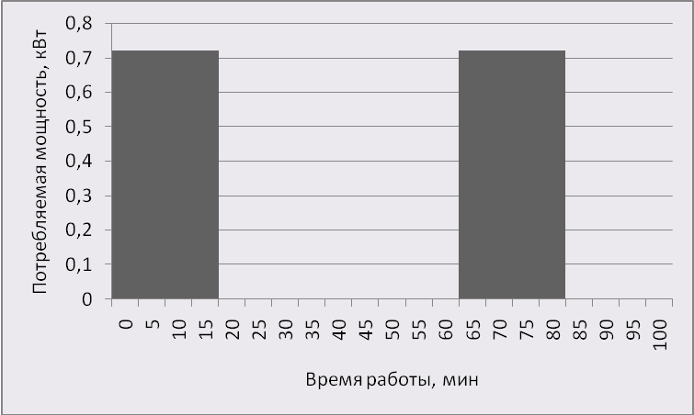

Рисунок 3.12 - График работы холодильника

По графику рассчитаем средневзвешенную фактическую мощность холодильника за весь период работы:



Найдем коэффициент загрузки холодильника (3.2):

kз =0,177/0,88= 0,2.

Холодильник работает круглосуточно.

Время использования:

- в сутки Тсут=6 ч/сут;

- в месяц Тм=6*30=180 ч/мес;

Вычислим количество потребленной электроэнергии холодильником за сутки(3.1):



Определим потребление электроэнергии прибором за месяц:



6.Стиральная машинка

Номинальная мощность Рном = 2100 Вт.

Для определения коэффициента загрузки нам необходимо знать фактическую мощность, потребляемую прибором Рфакт, которую определим измерив ток I, который потребляет данный прибор, и напряжение в сети U. Измерения проводим с помощью цифрового мультиметра. Потребляемая (фактическая) мощность стиральной машины зависит от используемой программы стирки. Наиболее часто используемая программа – деликатная стирка. В процессе стирки потребляемая машиной мощность меняется, что связано со сменой режимов работы. Все данные по результатам измерений и значения фактической мощности стиральной машины на разных стадиях стирки сведены в таблицу 3.4

Таблица 3.4 - Стадии работы стиральной машины в процессе стирки

|  |  |  |  |  |
| --- | --- | --- | --- | --- |
| Название стадии | Время работы машины на данной стадии, мин | Ток I, А | Напряжение U, В | Фактическая мощность Рфакт, кВт |
| Набор воды | 5 | 1,33 | 225 | 0,3 |
| Нагрев воды | 15 | 9,33 | 225 | 2,1 |
| Стирка | 45 | 1,33 | 225 | 0,3 |
| Полоскание | 20 | 0,89 | 225 | 0,2 |
| Отжим | 10 | 0,8 | 225 | 0,18 |
| Слив | 5 | 0,8 | 225 | 0,18 |
| Всего | 100 | - | - | - |

Использование фактической мощности стиральной машиной в процессе стирки показано на рисунке 3.13.

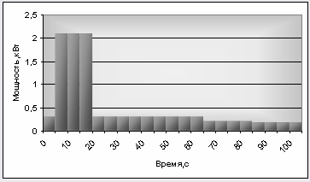

Рисунок 3.13 - Использование фактической мощности стиральной машиной в процессе стирки

По графику рассчитаем средневзвешенную фактическую мощность стиральной машины за весь период стирки:



Таким образом, коэффициент загрузки стиральной машины (3.2):

kз =0,532/2,1= 0,253.

Режим использования данного прибора: 8 раз в месяц по 100 минут. Следовательно, время использования прибора:

- в сутки Тсут= 3,33ч (100мин*2раза)

- в месяц Тм=3,33ч/сут*4сут/мес=13,32ч/мес;

Вычислим количество потребленной электроэнергии стиральной машиной за сутки по формуле (3.1):



Определим потребление электроэнергии прибором за месяц:



Суточный график потребления электроэнергии стиральной машиной представлен на рис.3.14

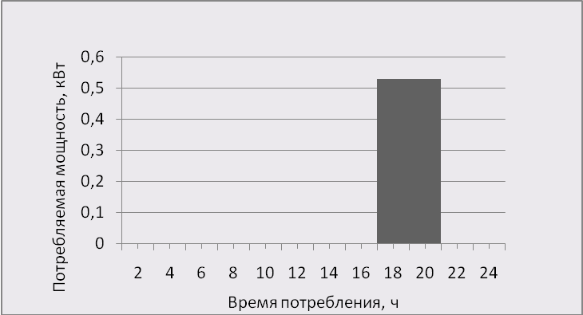

Рисунок 3.14 - Суточный график работы стиральной машины

7. DVD плеер

Номинальная мощность Рном = 15 Вт.

Для определения коэффициента загрузки нам необходимо знать фактическую мощность, потребляемую прибором Рфакт, которую определим измерив ток I, который потребляет данный прибор, и напряжение в сети U. Измерения проводим с помощью цифрового мультиметра. В результате измерений получаем: I=0,055А, U=220В.

Фактическую мощность прибора вычислим по формуле (3.3):

Рфакт=0,055*220=12,1 Вт=0,0121кВт.

Таким образом, коэффициент средней загрузки прибора (3.2):

kз =0,0121/0,015= 0,807.

Время использования прибора:

- в сутки Тсут=1 ч

- в месяц Тм=1ч/сут*30сут/мес=30ч/мес;

Вычислим количество потребленной электроэнергии DVD плеером за сутки по формуле (3.1):



Определим потребление электроэнергии прибором за месяц:



Суточный график работы DVD плеера приведен на рисунке.3.15.

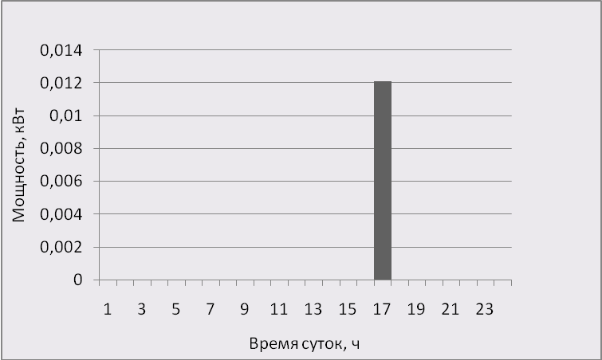

Рисунок 3.15 - Суточный график работы DVD плеера

3.2.2 Электропотребление системой освещения

Произведем расчет электропотребления системой искусственного освещения. Система искусственного освещения офиса представлена лампами накаливания различной мощности и компактными люминесцентными лампами. Определим количество потребленной электроэнергии системой освещения каждой комнаты в течении суток и месяца по формуле (3.1).

Для определения коэффициента загрузки нам необходимо знать фактическую мощность, потребляемую лампами Рфакт, которую определим измерив ток I, который потребляют лампы определенной мощности, и напряжение в сети U. Измерения проводим с помощью цифрового мультиметра. По результатам измерений рассчитываем фактическую мощность ламп по формуле (3.3) и коэффициент загрузки по формуле (3.2)

Результаты измерений и расчетов сведем в таблицу 3.5.

Таблица 3.5 – Показатели электропотребления лампами офиса

|  |  |  |  |  |
| --- | --- | --- | --- | --- |
| Номинальная мощность ламп Рном, кВт | Ток I, А | Напряжение U, В | Фактическая мощность ламп Рфакт, кВт | Коэффициент загрузки, kз |
| 0,06 | 0,22 | 225 | 0,0495 | 0,825 |
| 0,1 | 0,37 | 225 | 0,083 | 0,8325 |

Для каждой комнаты время работы ламп различно. Для определения этого времени построим графики использования освещения в каждом помещении офиса.

К значениям времени использования, рассчитаем электропотребление системой искусственного освещения каждой комнаты и освещения двора. Данные по системам освещения каждой комнаты приведены в таблице 1.2.

Все сведем в таблицу 3.6. и 3.7.

Таблица 3.6 – Показатели электропотребления системой освещения за сутки в зимний период

|  |  |  |  |
| --- | --- | --- | --- |
| Название помещения | Потребление электроэнергии в сутки, кВт*ч/сут | Потребление электроэнергии в месяц, кВт*ч/мес | Время потребления эл.энергией, час/сут. |
| Комната 1 | 1,188 | 35,64 | 4 |
| Комната 2 | 0,1665 | 4,995 | 2 |
| Комната 3 | 0,24975 | 7,4925 | 3 |
| Комната 4 | 0,297 | 8,91 | 3 |
| Комната 5 | 0,41625 | 12,4875 | 5 |
| Комната 6 | 0,099 | 2,97 | 2 |
| Комната 7 | 0,396 | 11,88 | 4 |
| Двор | 1,188 | 35,64 | 4 |
| Пристройки | 0,594 | 17,82 | 3 |
| Всего: | 4,5945 | 137,835 | 8 |

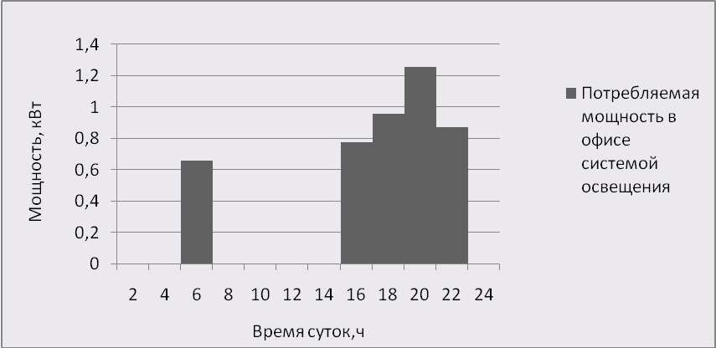

Рисунок 3.16 - Использование фактической мощности системой освещения офиса в течение суток в зимний период

Суточный график использования фактической мощности системой освещения офиса характеризуется двумя пиками - утренним и вечерним.

Таблица 3.7 – Показатели электропотребления системой освещения за сутки в летний период

|  |  |  |  |
| --- | --- | --- | --- |
| Название помещения | Потребление электроэнергии в сутки, кВт*ч/сут | Потребление электроэнергии в месяц, кВт*ч/мес | Время потребления эл.энергией, час/сут. |
| Комната 1 | 0,594 | 17,82 | 2 |
| Комната 2 | 0,1665 | 4,995 | 2 |
| Комната 3 | 0,08325 | 2,4975 | 1 |
| Комната 4 | 0,099 | 2,97 | 1 |
| Комната 5 | 0,08325 | 2,4975 | 1 |
| Комната 6 | 0,0198 | 0,594 | 0,4 |
| Комната 7 | 0,1485 | 4,455 | 1,5 |
| Двор | 0,594 | 17,82 | 2 |
| Пристройки | 0,594 | 17,82 | 3 |
| Всего: | 2,3823 | 71,469 | 3 |

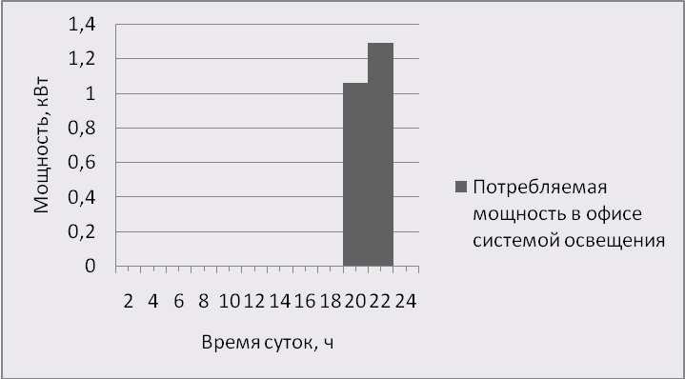

Рисунок 3.17 - Использование фактической мощности системой освещения офиса в течение суток в летний период

3.2.3 Общее электропотребление в офисе

На рисунках 3.18 и 3.19 представлены суточные графики нагрузок в офисе в летний и зимний период.

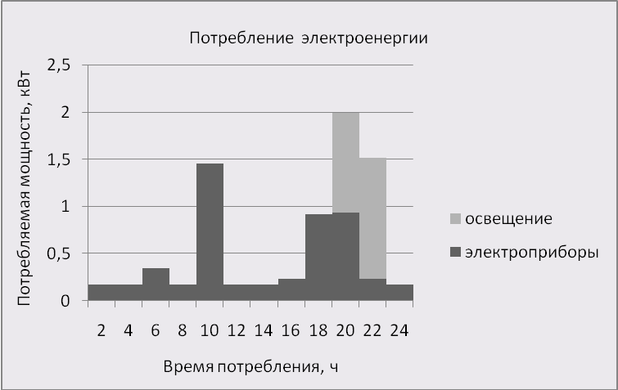

Рисунок 3.18 . Суточный график нагрузок офиса в летний период

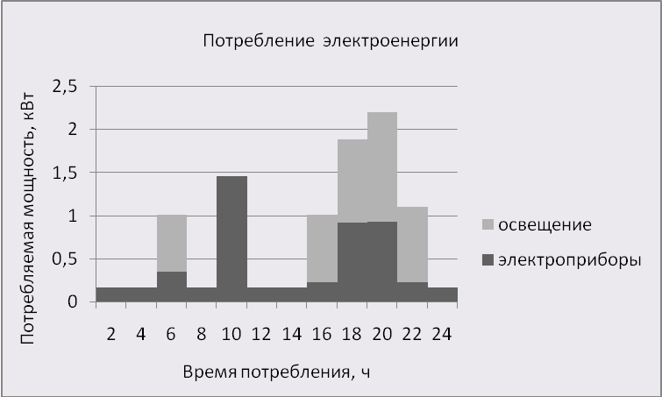

Рисунок 3.19 . Суточный график нагрузок офиса в зимний период

Таблица 3.8 – Структура потребления электроэнергии в месяц (зимнее время – в ноябре)

|  |  |  |  |  |  |  |
| --- | --- | --- | --- | --- | --- | --- |
|  | Потребляемая мощность,Рном,Вт | измерянная мощность,Р,Вт | время потребления, Т,ч | коэф. загрузки | потребляемая энергия,W, кВт/ч | режим потребления, % |
| телевизр | 80 | 54 | 192,9 | 0,675 | 10,42 | 5% |
| утюг | 2200 | 1900 | 6,25 | 0,296 | 4,07 | 2% |
| фен | 1900 | 1035 | 9 | 0,545 | 9,3 | 5% |
| пылесос | 1600 | 1280 | 4 | 0,8 | 5,12 | 2% |
| холодильник | 880 | 720 | 180 | 0,2 | 31,68 | 15% |
| Стир.маш. | 2100 | 532 | 13,32 | 0,253 | 7,08 | 3% |
| DVD | 15 | 12,1 | 30 | 0,807 | 0,363 | 0% |
| лампы накаливания | 100 и 60 | 83 и 49,5 | 8 | 0,8325 и 0,825 | 137,835 | 67% |
| всего |  |  |  |  | 205,868 | 100% |

Таблица 3.9 – Структура потребления электроэнергии в месяц (летнее время – в июне)

|  |  |  |  |  |  |  |
| --- | --- | --- | --- | --- | --- | --- |
|  | Потребляемая мощность,Рном,Вт | измерян-ная мощность,Р,Вт | время потребле-ния, Т,ч | коэф. загрузки | потребляемая энергия,W, кВт/ч | режим потребления, % |
| телевизр | 80 | 54 | 192,9 | 0,675 | 10,42 | 7% |
| Утюг | 2200 | 1900 | 0,0796 | 6,25 | 4,07 | 3% |
| фен | 1900 | 1035 | 9 | 0,545 | 9,3 | 7% |
| пылесос | 1600 | 1280 | 4 | 0,302 | 5,12 | 4% |
| холодильник | 880 | 720 | 180 | 0,0301 | 31,68 | 23% |
| Стир.маш. | 2100 | 532 | 13,32 | 0,253 | 7,08 | 5% |
| DVD | 15 | 12,1 | 30 | 0,807 | 0,363 | 0% |
| лампы накаливания | 100 и 60 | 83 и 49,5 | 8 | 0,8325 и 0,825 | 71,47 | 51% |
| всего |  |  |  |  | 139,503 | 100% |

Наглядно потребление электроэнергии в зимний и летний периоды представлено на рисунках 3.20 и 3.21



Рисунок 3.20– Круговая диаграмма %-ого потребления электроэнергии в летний период



Рисунок 3.21 – Круговая диаграмма потребления электроэнергии в зимний период.

Таблица 3.10 Потребление эектроенергии в офисе

|  |  |  |  |  |  |  |  |  |  |  |  |  |
| --- | --- | --- | --- | --- | --- | --- | --- | --- | --- | --- | --- | --- |
| №п/п | Наименование электропотребителя | Номинальная мощность Pном, кВт | Фактическая мощность Pфакт, кВт | Коэффициент загрузки kз | Время использования Тисп, ч | | | | Потребление ЭЭ W, кВт*ч | | | |
| в сутки | | в месяц | | за сутки | | за месяц | |
| 1 | Телевизор | 0,08 | 0,054 | 0,675 | 5 | | 192,9 | | 0,27 | | 10,42 | |
| 2 | Фен | 1,9 | 1,035 | 0,545 | 0,3 | | 9 | | 0,31 | | 9,3 | |
| 3 | Пылесос | 1,6 | 1,28 | 0,8 | 1 | | 4 | | 1,280 | | 5,12 | |
| 4 | Утюг | 2,2 | 1,9 | 0,296 | 0,25 | | 1,5 | | 0,16 | | 4,07 | |
| 5 | Холодильник | 0,88 | 0,72 | 0,2 | 6 | | 180 | | 1,05 | | 31,68 | |
| 6 | Dvd плеер | 0,015 | 0,012 | 0,807 | 1 | | 30 | | 0,0121 | | 0,363 | |
| 7 | Стиральная машина | 2,1 | 0,532 | 0,253 | 3,3 | | 13,32 | | 1,77 | | 7,08 | |
| 8 | Система освещения |  | | | зима | лето | зима | лето | зима | лето | зима | лето |
| Лампа накаливания | | | 8 | 3 | 240 | 90 | 4,59 | 2,4 | 137,8 | 71,47 |
|  | Σ |  |  |  |  | |  | |  | |  | 205,86 |

По круговым диаграммам легко сделать вывод, что наибольшее количество электроэнергии потребляет система освещения. Это связано с продолжительным временем включения и ежедневным пользованием светом. У таких потребителей, как телевизор, холодильник также значительная доля в общем потреблении, поскольку, наряду с небольшой мощностью, у них продолжительное время использования. Наименьшее количество электроэнергии потребляют утюг, пылесос, dvd плеер и стиральная машина, которые используются непродолжительное время.

В результате проведенных нами расчетов, получаем, что количество потребленной электроэнергии за месяц: ноябрь 2009г. составляет - 200,93кВт*ч, а в июне – 139,5 кВт*ч.

По расчетной книжке в ноябре 2009 г. были сняты показания счетчика и зафиксированы в расчетной книжке. В соответствии с этими показаниями количество потребленной электроэнергии в ноябре 2009г. – 205 кВт*ч, в июне –140 кВт*ч. Данное несоответствие можно объяснить погрешностью при измерениях и расчетах. Но так как отклонение от расчетного значения незначительно, результаты расчета можно считать достоверными.

# 3.2.4 Анализ водопотребления

Таблица 3.11 Структура потребления холодного водоснабжения

|  |  |  |  |
| --- | --- | --- | --- |
| Источник использования ХВ | Объем воды используемой за 1 раз, л | Количество раз использования в месяц | Объем используемой ХВ за месяц, л |
|
| Купание (горячая вода) | 180 | 26 | 4600 |
| Умывание(мытье рук) | 2 | 160 | 320 |
| Санузел | 10 | 260 | 2600 |
| Приготовление пищи | 10 | 60 | 600 |
| Мытье посуды | 10 | 60 | 600 |
| Стирка | 60 | 4 | 240 |
| Уборка | 10 | 4 | 40 |
| Всего |  |  | 9000 |

Структура водопотребления питьевой воды представлена на рисунке 3.22

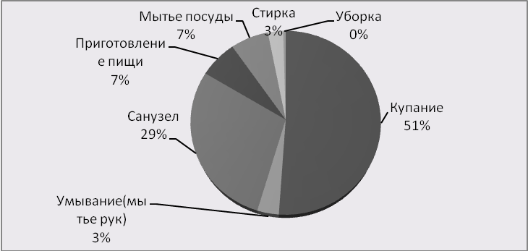

Рисунок 3.22 - Структура водопотребления в офисе

По круговой диаграммы видно, что больше всего воды расходуется на купание и санузел. Для того, чтобы снизить расход воды на смыв в туалете, необходимо поставить двухкнопочную систему смыва.

Потребление холодной воды в будние и выходные дни различно. Это объясняется тем, что в выходные дни проводится стирка и уборка, и видно по графикам приведенных на рисунках 3.23 и 3.24

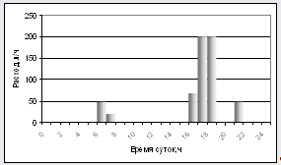

Рисунок 3.23 – Потребление ХВ в офисе в будний день

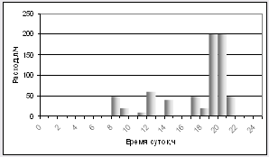

Рисунок 3.24 – Потребление ХВ в офисе в выходной день

В данном офисе горячую воду потребляют лишь в зимний период, так как летом жильцы пользуются летним душем, вода для которого нагревается в резервуаре (баке) от солнечных лучей.

Потребление горячей воды представлено на рис.3.25

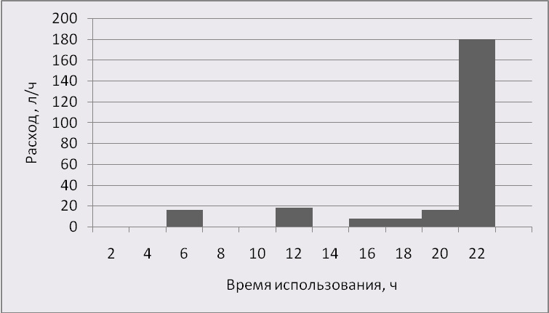

Рисунок 3.25 – Потребление горячей воды в сутки ( зимний период)

Нами было рассчитано фактическое потребление офисом воды в течение месяца. Оплата за услуги водоснабжения осуществляется по счётчику, соответственно с тарифом 4,3 грн за 1 м3. Фактический объем водопотребления в данном офисе составил в сентябре месяце 9000 л. Таким образом, фактическая оплата за водопотребление в сентябре 2010 г составила 38,7 грн, за период с октября 2009 г по сентябрь 2010 г - 348,3 грн.

# 4. Расчет тепловой нагрузки офиса

# 4.1 Определение теплопотерь через ограждающие конструкции.

Тепловые потери через наружные ограждающие конструкции определяются по формуле:

,



где – расчетная площадь ограждающей конструкции, м2;



– сопротивление теплопередаче, (м2*°C/Вт). Сопротивление теплопередаче через плоскую многослойную стенку определяется по формуле:



,



где – коэффициенты теплоотдачи соответственно внутренней поверхности ограждающих конструкций (принимаемый по табл. 4* СНиП II-3-79) и наружной поверхности ограждающих конструкций (для зимних условий, находится по табл. 6* СНиП II-3-79), Вт/(м*°С);



– толщина i-го слоя, м;



– теплопроводность материала, из которого состоит i-ый слой (определяется по приложению 3* СНиП II-3-79), Вт/(м*°С):



– расчетная температура внутреннего воздуха, °С;



– расчетная температура наружного воздуха (температура наиболее холодной пятидневки), °С;



– добавочные потери теплоты в долях основных потерь:



где – добавка на ориентацию по всем сторонам горизонта: С, В, СВ, СЗ=10% – β1 =0,1; З, ЮВ=5% – β1 =0,05; Ю, ЮЗ=0% – β1 =0;



– добавочные потери теплоты на продуваемость помещений с двумя наружными стенами и более. В жилых помещениях tв увеличивается на 2°С, в остальных помещениях добавка принимается равной 5% (β2 =0,05).



– через необогреваемые полы первого этажа над холодными подпольями зданий в местностях с расчетной температурой наружного воздуха минус 40°С и ниже – размере 0,05;



– через наружные двери, не оборудованные воздушными или воздушно-тепловыми завесами, при высоте зданий H, м, от средней планировочной отметки земли до верха карниза, центра вытяжных отверстий фонаря или устья шахты в размере:



0,2 H — для тройных дверей с двумя тамбурами между ними;

0,27 H — для двойных дверей с тамбурами между ними;

0,34 H —для двойных дверей без тамбура;

0,22 H —для одинарных дверей;

– добавка на высоту помещения. Принимается на каждый последующий метр сверх 4-х метров в размере 2%, но не более 15%.



– коэффициент, принимаемый в зависимости от положения наружной поверхности ограждающих конструкций по отношению к наружному воздуху (выбирается по табл. 3* СНиП II-3-79 – [1]).



Рассчитаем тепловые потери через наружные ограждения.

Комната 1 (зал)– жилая комната, угловая, с =20°С, а =-23°С.



По [1] табл. 4* , а по табл. 6* . Для этой комнаты необходимо рассчитать потери через наружную стену (Н.с.), через деревянное окно (д.о).



Наружная стена1: площадь в этом случае берется с вычетом площади 3-х окон. Она будет равна: . Добавочные потери тепла будут только по ориентацию по сторонам света. Так как стена расположена на С (потери 10%), то добавочные потери составят . Коэффициент выбираем по [1] табл. 3*. Для наружных стен он равен .



Наружная стена сделана из кирпича и покрыта слоем штукатурки с внутренней. Эту стену можно представить как двухслойную плоскую стенку: слой штукатурки (толщина составляет , а теплопроводность по [6] приложение 3* №71 ), Rоб=2*10-3/0,7=0,0029 м2*°С/Вт, Rдер=0,18 м2*°С/Вт, Rут=0,1/0,064=1,5625 м2*°С/Вт . Тогда сопротивление теплопередаче будет равно:



,



Подставим численные значения:



Аналогично рассчитываем остальные перекрытия. Все расчеты термических сопротивлений сводим в таблицу 4.1.

Деревянное окно имеет площадь . Окно выходит на С, тогда добавочные потери будут равны . Для деревянных окон с двойным остеклением сопротивление теплопередаче будет равно R0=0,4(м2*°C/Вт) (выбирается по прил. 6* [1]). Тогда:



- через одно окно.



В данной наружной стене три окна, поэтому потери равны:

3*= 372,58 Вт.



Наружная стена2: площадь в этом случае берется с вычетом площади 3-х окон. Она будет равна: . Добавочные потери тепла будут только по ориентацию по сторонам света. Так как стена расположена на В (потери 10%), то добавочные потери составят . Коэффициент выбираем по [1] табл. 3*. Для наружных стен он равен .



Наружная стена сделана из кирпича и покрыта слоем штукатурки с внутренней. Эту стену можно представить как двухслойную плоскую стенку: слой штукатурки (толщина составляет , а теплопроводность по [6] приложение 3* №71 ), Rоб=2*10-3/0,7=0,0029 м2*°С/Вт, Rдер=0,18 м2*°С/Вт, Rут=0,1/0,064=1,5625 м2*°С/Вт. Тогда сопротивление теплопередаче будет равно:



,



Подставим численные значения:



Деревянное окно имеет площадь . Окно выходит на В, тогда добавочные потери будут равны . Для деревянных окон с двойным остеклением сопротивление теплопередаче будет равно R0=0,4(м2*°C/Вт) (выбирается по прил. 6* [1]). Тогда:



- через одно окно.



В данной наружной стене три окна, поэтому потери равны:

3*=372,58 Вт.



Наружная стена3: площадь в этом случае будет равна: . Добавочные потери тепла будут только по ориентацию по сторонам света. Так как стена расположена на З (потери 10%), то добавочные потери составят . Коэффициент выбираем по [1] табл. 3*. Для наружных стен он равен .



Наружная стена сделана из кирпича и покрыта слоем штукатурки с внутренней. Эту стену можно представить как двухслойную плоскую стенку: слой штукатурки (толщина составляет , а теплопроводность по [6] приложение 3* №71 ) Rоб=2*10-3/0,7=0,0029 м2*°С/Вт, Rдер=0,18 м2*°С/Вт, Rут=0,1/0,064=1,5625 м2*°С/Вт. Тогда сопротивление теплопередаче будет равно:



,



Подставим численные значения:



Комната 2 (спальня) – жилая комната с =20°С, а =-23°С.



По [1] табл. 4* , а по табл. 6* . Для этой комнаты необходимо рассчитать потери через наружную стену (Н.с.), через деревянное окно (д.о).



Наружная стена1: площадь в этом случае берется с вычетом площади окна: . Добавочные потери тепла будут только по ориентацию по сторонам света. Так как стена расположена на З (потери 5%), то добавочные потери составят . Коэффициент выбираем по [1] табл. 3*. Для наружных стен он равен .



Наружная стена сделана из кирпича и покрыта слоем штукатурки с внутренней. Эту стену можно представить как двухслойную плоскую стенку: слой штукатурки (толщина составляет , а теплопроводность по [6] приложение 3* №71 ) Rоб=2*10-3/0,7=0,0029 м2*°С/Вт, Rдер=0,18 м2*°С/Вт, Rут=0,1/0,064=1,5625 м2*°С/Вт. Тогда сопротивление теплопередаче будет равно:



,



Подставим численные значения:



Деревянное окно имеет площадь . Окно выходит на З, тогда добавочные потери будут равны . Для деревянных окон с двойным остеклением сопротивление теплопередаче будет равно R0=0,4(м2*°C/Вт) (выбирается по прил. 6* [1]). Тогда:



.



Комната 3 (кухня) –Угловая, с =20°С, а =-23°С.



По [1] табл. 4* , а по табл. 6* . Для этой комнаты необходимо рассчитать потери через наружную стену (Н.с.), через деревянное окно (д.о).



Наружная стена1: площадь в этом случае берется с вычетом площади окна: . Добавочные потери тепла будут только по ориентацию по сторонам света. Так как стена расположена на В (потери 10%), то добавочные потери составят . Коэффициент выбираем по [1] табл. 3*. Для наружных стен он равен .



Наружная стена сделана из кирпича и покрыта слоем штукатурки с внутренней. Эту стену можно представить как двухслойную плоскую стенку: слой штукатурки (толщина составляет , а теплопроводность по [6] приложение 3* №71 ) Rоб=2*10-3/0,7=0,0029 м2*°С/Вт, Rдер=0,18 м2*°С/Вт, Rут=0,1/0,064=1,5625 м2*°С/Вт. Тогда сопротивление теплопередаче будет равно:



,



Подставим численные значения:



Деревянное окно имеет площадь . Окно выходит на В, тогда добавочные потери будут равны . Для деревянных окон с двойным остеклением сопротивление теплопередаче будет равно R0=0,4(м2*°C/Вт) (выбирается по прил. 6* [1]). Тогда:



.



Наружная стена2: площадь в этом случае берется с вычетом площади окна: . Добавочные потери тепла будут только по ориентацию по сторонам света. Так как стена расположена на Ю (потери 0%), то добавочные потери составят . Коэффициент выбираем по [1] табл. 3*. Для наружных стен он равен .



Наружная стена сделана из кирпича и покрыта слоем штукатурки с внутренней. Эту стену можно представить как двухслойную плоскую стенку: слой штукатурки (толщина составляет , а теплопроводность по [6] приложение 3* №71 ) Rоб=2*10-3/0,7=0,0029 м2*°С/Вт, Rдер=0,18 м2*°С/Вт, Rут=0,1/0,064=1,5625 м2*°С/Вт. Тогда сопротивление теплопередаче будет равно:



,



Подставим численные значения:



Комната 4 (спальня) – жилая комната с =20°С, а =-23°С.



По [1] табл. 4* , а по табл. 6* . Для этой комнаты необходимо рассчитать потери через наружную стену (Н.с.), через деревянное окно (д.о).



Наружная стена1: площадь в этом случае берется с вычетом площади окна: . Добавочные потери тепла будут только по ориентацию по сторонам света. Так как стена расположена на З (потери 5%), то добавочные потери составят . Коэффициент выбираем по [1] табл. 3*. Для наружных стен он равен .



Наружная стена сделана из кирпича и покрыта слоем штукатурки с внутренней. Эту стену можно представить как двухслойную плоскую стенку: слой штукатурки (толщина составляет , а теплопроводность по [6] приложение 3* №71 ) Rоб=2*10-3/0,7=0,0029 м2*°С/Вт, Rдер=0,18 м2*°С/Вт, Rут=0,1/0,064=1,5625 м2*°С/Вт. Тогда сопротивление теплопередаче будет равно:



,



Подставим численные значения:



Деревянное окно имеет площадь . Окно выходит на З, тогда добавочные потери будут равны . Для деревянных окон с двойным остеклением сопротивление теплопередаче будет равно R0=0,4(м2*°C/Вт) (выбирается по прил. 6* [1]). Тогда:



.



Комната 5 (коридор) – рядовая комната с =20°С, а =-23°С.



По [1] табл. 4* , а по табл. 6* . Для этой комнаты необходимо рассчитать потери через наружную стену (Н.с.), через деревянную дверь (д.дв.).



Наружная стена1: площадь в этом случае берется с вычетом площади двери: . Добавочные потери тепла будут только по ориентацию по сторонам света. Так как стена расположена на В (потери 10%), то добавочные потери составят . Коэффициент выбираем по [1] табл. 3*. Для наружных стен он равен .



Наружная стена сделана из кирпича и покрыта слоем штукатурки с внутренней. Эту стену можно представить как двухслойную плоскую стенку: слой штукатурки (толщина составляет , а теплопроводность по [6] приложение 3* №71 ) Rоб=2*10-3/0,7=0,0029 м2*°С/Вт, Rдер=0,18 м2*°С/Вт, Rут=0,1/0,064=1,5625 м2*°С/Вт. Тогда сопротивление теплопередаче будет равно:



,



Подставим численные значения:



Деревянная дверь имеет площадь . Окно выходит на З, тогда добавочные потери будут равны . Для деревянных дверей из дуба сопротивление теплопередаче будет равно R0=0,41(м2*°C/Вт) (выбирается по прил. 6* [1]). Тогда:



.



Комната 6 (Ванная) – рядовая комната, угловая, с =20°С, а =-23°С.



По [1] табл. 4* , а по табл. 6* . Для этой комнаты необходимо рассчитать потери через наружную стену (Н.с.).



Наружная стена1: площадь в этом случае берется: . Добавочные потери тепла будут только по ориентацию по сторонам света. Так как стена расположена на З (потери 5%),но комната угловая, поэтому учитываем 5%, то добавочные потери составят . Коэффициент выбираем по [1] табл. 3*. Для наружных стен он равен .



Наружная стена сделана из кирпича и покрыта слоем штукатурки с внутренней. Эту стену можно представить как двухслойную плоскую стенку: слой штукатурки (толщина составляет , а теплопроводность по [6] приложение 3* №71 ) Rпл=4*10-3/0,58=0,0068 м2*°С/Вт, Rраств.=0,01/0,76=0,013 м2*°С/Вт, Rдер=0,18 м2*°С/Вт, Rут=0,1/0,064=1,5625 м2*°С/Вт. Тогда сопротивление теплопередаче будет равно:



,



Подставим численные значения:



.



Комната 7 (котельная) – рядовая комната, угловая, с =20°С, а =-23°С.



По [1] табл. 4* , а по табл. 6* . Для этой комнаты необходимо рассчитать потери через наружную стену (Н.с.).



Наружная стена1: площадь в этом случае берется: . Добавочные потери тепла будут только по ориентацию по сторонам света. Так как стена расположена на Ю (потери 0%), то добавочные потери составят . Коэффициент выбираем по [1] табл. 3*. Для наружных стен он равен .



Наружная стена сделана из кирпича и покрыта слоем штукатурки с внутренней. Эту стену можно представить как двухслойную плоскую стенку: слой штукатурки (толщина составляет , а теплопроводность по [6] приложение 3* №71 ), Rут=0,1/0,064=1,5625 м2*°С/Вт. Тогда сопротивление теплопередаче будет равно:



,



Подставим численные значения:



Наружная стена2: площадь в этом случае берется: . Добавочные потери тепла будут только по ориентацию по сторонам света. Так как стена расположена на З (потери 5%), то добавочные потери составят . Коэффициент выбираем по [1] табл. 3*. Для наружных стен он равен .



Наружная стена сделана из кирпича и покрыта слоем штукатурки с внутренней. Эту стену можно представить как двухслойную плоскую стенку: слой штукатурки (толщина составляет , а теплопроводность по [6] приложение 3* №71 ), Rут=0,1/0,064=1,5625 м2*°С/Вт. Тогда сопротивление теплопередаче будет равно:



,



Подставим численные значения:



Расчёт теплопотерь через пол и потолок производится аналогично, учитывая Rф – сопротивление теплопередачи для фанеры, Rдуб - сопротивление теплопередачи для дуба вдоль волокон, Rпес - сопротивление теплопередачи для песка, Rлин - сопротивление теплопередачи для линолеума, Rоб - сопротивление теплопередачи для обоев, Rруб - сопротивление теплопередачи для рубероида, Rшиф - сопротивление теплопередачи для шифера, Rрас - сопротивление теплопередачи для раствора сложного.

Сведем данные по всем комнатам в таблицу 4.1:

Таблица 4.1 – Тепловые потери офиса через ограждающие конструкции

|  |  |  |  |  |  |  |  |  |  |  |  |
| --- | --- | --- | --- | --- | --- | --- | --- | --- | --- | --- | --- |
| комната | наименование ограждения | ориентация на части света | размер ограждающей конструкции | Fогр, м2 | tвр-tнр | Rоогр,м2°оC/Вт | n | Β1 | Β2 | 1+β1 | Qогр, кВт |
| Зал | Н.с | С | 5,17х2,7 | 9,76 | 45 | 2,614 | 1 | 0,1 | - | 1,1 | 0,185 |
| Д.о(3 шт.) | С | 1,4х1 | 4,2 | 45 | 0,558 | 1 | 0,1 | - | 1,1 | 0,373 |
| Н.с | В | 6,39х2,7 | 13,05 | 45 | 2,614 | 1 | 0,1 | - | 1,1 | 0,247 |
| Д.о(3 шт.) | В | 1,4х1 | 4,2 | 45 | 0,558 | 1 | 0,1 | - | 1,1 | 0,373 |
| Н.с. | З | 3,27х2,7 | 8,83 | 45 | 2,614 | 1 | 0,05 | - | 1,05 | 0,16 |
| Пол |  |  | 25,4 | 43 | 1,71 | 1 | - | - | 1 | 0,638 |
| Потолок |  |  | 43 | 1,7229 | 1 | - | - | 1 | 0,633 |
|  | Всего |  | | | | | | | | | 2,609 |
| Спальня | Н.с | З | 2,9х2,7 | 6,43 | 43 | 2,614 | 1 | 0,05 | - | 1,05 | 0,111 |
| Д.о | З | 1,4х1 | 1,4 | 43 | 0,558 | 1 | 0,05 | - | 1,05 | 0,113 |
| Пол |  |  | 6,5 | 43 | 1,71 | 1 | - | - | 1 | 0,163 |
| Потолок |  |  | 43 | 1,7229 | 1 |  |  | 1 | 0,162 |
|  | Всего |  | | | | | | | | | 0,549 |
| Кухня | Н.с | В | 2,72х2,7 | 5,54 | 43 | 2,614 | 1 | 0,1 | 0,05 | 1,15 | 0,104 |
|  | Д.о | В | 1,5х1,2 | 1,8 | 43 | 0,558 | 1 | 0,1 | 0,05 | 1,15 | 0,159 |
|  | Н.с | Ю | 3,3х2,7 | 8,91 | 43 | 2,614 | 1 | 0 | 0,05 | 1,05 | 0,154 |
| Пол |  |  | 9 | 43 | 1,71 | 1 | - | - | 1 | 0,226 |
| Потолок |  |  | 43 | 1,7229 | 1 | - | - | 1 | 0,224 |
|  | Всего |  | | | | | | | | | 0,867 |
| Спальня 2 | Н.с | З | 2,1х2,7 | 3,87 | 43 | 2,614 | 1 | 0,05 | - | 1,05 | 0,067 |
|  | Д.о | З | 1,2х1,5 | 1,8 | 43 | 0,558 | 1 | 0,05 | - | 1,05 | 0,146 |
| Пол |  |  | 5 | 43 | 1,71 | 1 | - | - | 1 | 0,125 |
| Потолок |  |  | 43 | 1,7229 | 1 | - | - | 1 | 0,124 |
|  | Всего |  | | | | | | | | | 0,462 |
| Коридор | Н.с | В | 2,1х2,7 | 3,87 | 43 | 2,614 | 1 | 0,1 | - | 1,1 | 0,07 |
|  | Д.дв. | В | 0,9х2 | 1,8 | 43 | 0,558 | 1 | 0,1 | - | 1,1 | 0,153 |
| Пол |  |  | 6,1 | 43 | 1,71 | 1 | - | - | 1 | 0,153 |
| Потолок |  |  | 43 | 1,7229 | 1 | - | - | 1 | 0,152 |
|  | Всего |  | | | | | | | | | 0,528 |
| Ванная | Н.с | З | 1,72х2,7 | 4,64 | 43 | 2,63 | 1 | 0,05 | - | 1,05 | 0,079 |
| Пол |  |  | 3,45 | 43 | 1,71 | 1 | - | - | 1 | 0,086 |
| Потолок |  |  | 43 | 1,7268 | 1 | - | - | 1 | 0,085 |
|  | Всего |  | | | | | | | | | 0,25 |
| Котельная | Н.с | Ю | 2х2,7 | 5,4 | 43 | 2,61 | 1 | 0 | 0,05 | 1,05 | 0,093 |
|  | Н.с | З | 1,5х2,7 | 4,05 | 43 | 2,61 | 1 | 0,05 | 0,05 | 1,1 | 0,073 |
| Пол |  |  | 3 | 43 | 1,71 | 1 | - | - | 1 | 0,075 |
| Потолок |  |  | 43 | 1,7268 | 1 | - | - | 1 | 0,072 |
|  | Всего |  | | | | | | | | | 0,313 |
| ИТОГО |  | | | | | | | | | | 5,578 |

Доля теплопотерь через ограждающие конструкции каждого помещения в общих теплопотерях офиса представлена на рисунке 4.1.

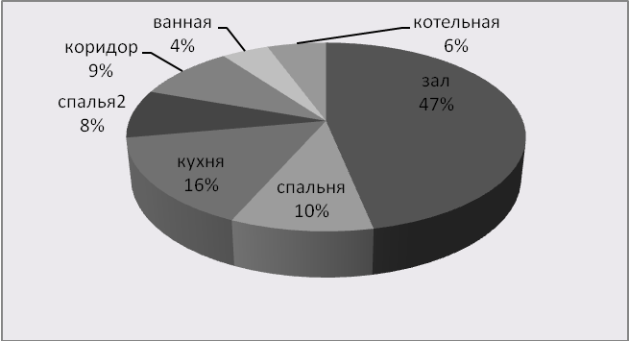

Рисунок 4.1 - Доля теплопотерь через ограждающие конструкции каждого помещения в общих теплопотерях офиса.

По диаграмме рисунка 4.1 видно, что наибольшие тепловые потери в угловых комнатах, а самые большие потери в зале, так как в этой комнате большее количество окон и она является наиболее продуваемой из-за места расположения в доме.

# 4.2 Определение теплопотерь на нагрев инфильтрующего воздуха

Расход теплоты на нагрев инфильтрирующего воздуха определяется по формуле:

Qинф = 0,28·L·ρ·с·(tв – tн)·k (4.4)

где: L – объёмный расход удаляемого воздуха некомпенсированного подогретым приточным воздухом. L=L'*F, где L' = 3м3/ч·м2 для жилых помещений и кухонь, F – площадь помещения;

с – удельная теплоёмкость воздуха (с = 1,0056 = 0,24 ккал/кг°С);



ρ – плотность воздуха в помещении, кг/м3, определяется по формуле:

,



где - удельный вес воздуха, ;



g=9,81 м/с2 – ускорение свободного падения;

Таким образом, плотность

.



k – коэффициент учета влияния встречного теплового потока в конструкциях, принимаем равным 0,8 (для окон с раздельными переплетами) в соответствии с [4].

В качестве примера рассчитаем затраты теплоты на нагревание инфильтрирующего воздуха в комнате 1:

Qинф = 0,28·3·25,4·1,0056·1,27 ·(20+2 –(-23))·0,8=980,9 Вт/с.

Теплопотери на нагрев инфильтрующего воздуха остальных помещений офиса рассчитаны аналогично и представлены в таблице 4.2.

Таким образом, теплопотери на нагрев инфильтрующего воздуха всего офиса составляют Qинф=0,696 кВт. Доля теплопотерь на нагрев инфильтрующего воздуха каждого помещения представлена на рисунке 4.2.

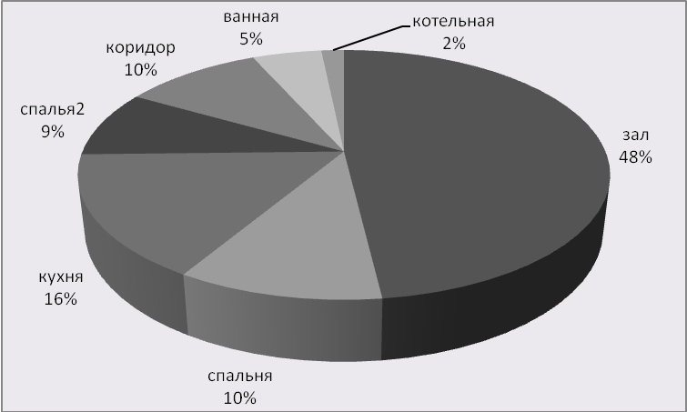

Рисунок 4.2 - Доля теплопотерь на нагрев инфильтрующего воздуха каждого помещения.

Таблица 4.2 – Тепловые потери офиса на нагрев инфильтрующего воздуха



Из круговой диаграммы (рисунок 4.2) видно, что наибольшие теплопотери на нагрев инфильтрующего воздуха в комнатах 1 и 3.

# 4.3 Определение теплопоступлений

Внутренние тепловыделения состоят из тепловыделений приборами и тепловыделений от людей.

Количество тепла, выделяемое людьми в помещении, всегда положительно. Оно зависит от числа людей, находящихся в помещении, выполняемой ими работы и параметров воздуха (температуры и влажности). Кроме ощутимого (явного) тепла, которое организм человека передает окружающей среде путем конвекции и лучистой энергии, выделяется еще и скрытое тепло. Оно тратится на испарение влаги поверхностью кожи человека и легкими. От рода занятий человека и параметров воздуха зависит соотношение явной и скрытой выделяемой теплоты. Чем интенсивнее физическая нагрузка и выше температура воздуха, тем больше доля скрытого тепла, при температуре воздуха выше 37 градусов все тепло, выработанное организмом, выделяется путем испарения. При любом виде деятельности - от сна до тяжелой работы - тепловыделение больше при низкой температуре окружающей среды. Чем выше температура воздуха, тем больше скрытое тепловыделение и меньше явное тепловыделение. При расчете тепловыделения от людей нужно принять во внимание, что в помещении не всегда будет находиться максимальное число людей.

Таблица 4.3 – Тепловыделения от людей

|  |  |  |  |
| --- | --- | --- | --- |
| Температура внешней среды | Тепловыделение в состоянии покоя, Вт | Тепловыделение при легкой нагрузке, Вт | Тепловыделение при тяжелой нагрузке, Вт |
| 10 | 130 | 156 | 290 |
| 14 | 118 | 138 | 263 |
| 18 | 104 | 133 | 250 |
| 22 | 102 | 132 | 249 |
| 26 | 102 | 132 | 249 |
| 30 | 100 | 130 | 246 |
| 32 | 98 | 128 | 244 |

Замечание: приведены средние данные для взрослых мужчин. Считается, что женщины выделяют 85%, а дети - 75% теплоты и влаги, выделяемых мужчинами.

При расчете тепловыделений от людей учитываем только тепловыделения постоянно находящихся в офисе людей. В данном офисе круглосуточно находится 4 человек (2 женщины и 2 мужчины) при лёгкой и тяжёлой нагрузках, при t=18°С:

Qт.в.=133*0,85=113,05, Вт.

Qт.в.=250*0,85=212,5, Вт.

Тепловыделение от людей, находящихся в офисе представлено в таблице 4.4.

Таблица 4.4. Тепловыделение от людей

|  |  |  |  |  |
| --- | --- | --- | --- | --- |
|  | Кол-во людей | Нагрузка Q, Вт | Время, ч/сут | Тепловыделение за сутки, кВт*ч/сут |
| Зал | 4 | 492,1 | 4 | 1,968 |
| спальня | 1 | 113,05 | 9 | 1,017 |
| Кухня | 4 | 925 | 2 | 0,925 |
| спальня2 | 2 | 246,05 | 7 | 1,722 |
| коридор | 1 | 113,05 | 0,5 | 0,056 |
| ванная | 1 | 250 | 0,5 | 0,125 |
| 1 | 212,5 | 0,5 | 0,106 |
| котельная | 1 | 250 | 0,25 | 0,0625 |

При расчете тепловыделений от электроприборов учитываем теплопоступления от оборудования, работающего некоторое время в помещениях данного офиса:

Qэ= Nэ·η,

где Nэ – средневзвешенная потребляемая мощность

η– коэффициент, преобразования электрической энергии в тепловую .

Тепловыделение от газовой плиты:

Qг=9,62*4ч=38,48 кВт*ч/сут

Тепловыделение от электрических приборов офиса представлено в таблице 4.4.

Таблица 4.5 Тепловыделение электрическими приборами

|  |  |  |  |
| --- | --- | --- | --- |
| Приборы | К | W, кВт*ч/сут | Qэ, кВт*ч/сут |
| Телевизор | 0,5 | 0,27 | 0,135 |
| Фен | 1 | 0,31 | 0,31 |
| Пылесос | 0,5 | 0,483 | 0,2415 |
| Утюг | 1 | 0,0438 | 0,0438 |
| Холодильник | 0,75 | 0,635 | 0,47625 |
| Dvd плеер | 0,2 | 0,0121 | 0,00242 |
| Стиральная машина | 0,01 | 1,77 | 0,0177 |
| лампы накаливания | 0,95 | 0,1 | 0,095 |
| 0,06 | 0,057 |

Таким образом, теплопоступления в офисе составляют:

Qтп=∑Qт.в+∑Qэ ,кВт*ч/сут.

Qтп= 8,9кВт*ч/сут.

# 5. Расчет энергосберегающих мероприятий

Для сбережения электрической энергии в офисе можно заменить лампы накаливания компактными энергосберегающими люминисцентными лампочками. Так же можно более экономично использовать ресурсы, например, выходя из комнаты, гасить за собой свет или не включать свет днем, когда дневного света достаточно.

Для экономии воды можно установить бачок с двухкнопочной системой смыва, а также во время мытья посуды набирать раковину воды, а не делать это под проточной водой.

Для экономии тепловой энергии необходимо установить теплоотражатели за радиаторами отопления, что позволит увеличить годовую экономию до 10%; снизить тепловые потери через оконные проемы путем установки третьего стекла – 15 – 30% экономии; улучшение тепловой изоляции стен.

Приведем расчет нескольких энергосберегающх мероприятий.

1. Выключать свет выходя из комнат 1 и 7:

Комната 1:

В зимний период

W= 0,594кВт*183дня = 108,7 кВт

В летний период

W=0,297кВт*182дня = 54,05 кВт

Комната 7:

В зимний период

W= 0,198кВт*183дня = 36,2 кВт

В летний период

W=0,099кВт*182дня = 18,01 кВт

В год экономия составит: W=216,96 кВт/год

Э=52,85 грн.

1. Снижение потребления за счет оптимизации расходов питьевой воды.

Предлагаем уменьшить потребление воды за счёт уменьшения расхода воды на купание, например, на 60 л.

Тогда экономия в год составит:

Э=0,06*365дней = 22,8 м3

Э=22,8*4,3грн = 98,04 грн

1. Утепление наружных стен офиса

Термическое сопротивление наружных стен офиса (Rогр.= 2,614). На сегодняшний день не удовлетворяет нормам (Rо.=2,8). Для приведения термического сопротивления к нормам необходимо утеплить стены с внутренней стороны теплоизоляционным материалом, например пенопластом.



Потери тепла через ограждающие конструкции при средней температуре наружного воздуха за отопительный период -1,8 оС для комнаты1 (зал) составляют.

Qогр= F*(tвн. – tнар.)/ Rогр = 25,4*(20+1,8)/2,614 = 211,8Вт = 0,8 Гкал/от.пер.

Для комнаты 2 (спальня):

Qогр= F*(tвн. – tнар.)/ Rогр = 6,5*(20+1,8)/2,614 = 54,2 Вт = 0,2 Гкал/от.пер

Для комнаты 4(спальня2):

Qогр= F*(tвн. – tнар.)/ Rогр = 5*(20+1,8)/2,614 = 41,7 Вт = 0,16 Гкал/от.пер

Суммарные потери тепла:

Qогр= 1,16 Гкал/от.пер = 306,24 грн (при цене 264 грн/Гкал).

После реконструкции потери тепла через ограждающие конструкции составили: Qогр= 1,08 Гкал/от.пер = 285 грн

Экономия составляет 21,24 грн

Толщина теплоизоляционного материала необходимая для теплоизоляции ограждающих конструкций определяется по формуле:

δ = λ* R = 0,052*(2,8 – 2,614) = 0,01

где λ = 0,052 - коэффициент теплопроводности пенопласта [2]

Так как толщина пенопласта 0,05 м, то для утепления офиса потребуется на 1 м2 ограждающей конструкции 0,2 слоя выбранного нами теплоизоляционного материала.

Затраты на утепление:

З = 0,2*36,9*10 =73,8 грн.

Срок окупаемости:

СО = Затраты/Экономию = 73,8/21,24 ≈ 3 года.

4.Замена окон

Для того, чтобы снизить теплопотери через окна заменяем двойной стеклопакет на тройной. Замену производим в комнатах 1,2 и 4.

Термическое сопротивление окна с тройным остеклением

Rогр.= 0,55. Тогда Rо = 1/8,7+0,55+1/23 = 0,7.



Общая площадь заменяемых окон F = 11,6 м2. Теплопотери через окна до и после мероприятия определяем по формуле:

,



Qогр = 1005 Вт = 3,79 Гкал/от.пер (до мероприятия);

Qогр= 801 Вт = 3,03 Гкал/от.пер (после мероприятия).

Э = 0,76 Гкал/от.пер = 200,64 грн

З = 8 окон * 900 грн = 7200 грн

Срок окупаемости:

ПС = Затраты/Экономию = 7200/200,64 ≈ 36 лет.

У данного мероприятия очень большой срок окупаемости, оно является высокозатратным и его применение будет сравнительно неэффективно.

5.Выкрутить по возможности лампочки

В офисе существуют две комнаты, в которых можно выкрутить по одной лампочке (зал и коридор) либо по возможности не включать их, так как это возможно благодаря двухклавишным выключателям, в итоге мы получим экономию.

Данные до мероприятия и после него сводим в таблицы 5.1:

Таблица 5.1 – Структура потребления ламп накаливания до мероприятия и после (зимний период)

|  |  |  |  |  |  |
| --- | --- | --- | --- | --- | --- |
|  | паспортная мощность, Рном, Вт | измерянная мощность Р,Вт | время потребления, Т,ч | коэффициент загрузки | потребление энергии, W,кВтч |
| до мероприятия | 60 | 46,75 | 350 | 0,78 | 16,38 |
| после мероприятия | 60 | 46,75 | 290 | 0,78 | 13,57 |

Экономия составит:

Э=16,38-13,57=2,81кВт∙ч

Данные до мероприятия и после него сводим в таблицы 5.2:

Таблица 5.2 – Структура потребления ламп накаливания до мероприятия и после (летний период)

|  |  |  |  |  |  |
| --- | --- | --- | --- | --- | --- |
|  | паспортная мощность, Рном, Вт | измерянная мощность Р,Вт | время потребления, Т,ч | коэффициент загрузки | потребление энергии, W,кВтч |
| до мероприятия | 60 | 46,75 | 250 | 0,78 | 11,7 |
| после мероприятия | 60 | 46,75 | 210 | 0,78 | 9,83 |

Экономия составит:

Э=11,7-9,83=1,87кВт∙ч

Тогда годовая экономия составит:

Эгод=2,81∙6+1,87∙6=28,08кВт∙ч=6,84 грн.

6.Замена ламп накаливания люминесцентными.

В данном офисе в системе освещения присутствуют лампы накаливания мощность 100,60 Вт. Предлагается лампы накаливания в количестве 14 штук заменить люминесцентными мощностью 15 Вт. Определим, какой будет величина годового энергосбережения в натуральных и стоимостных единицах, а также срок окупаемости.

Годовое потребление электроэнергии W (кВт.ч) получаем путем перемножения номинальной мощности лампы Р (кВт) на коэффициент средней загрузки kз и на время использования оборудования на протяжении года Тв, (часов).



Результаты расчета сведены в таблицу 5.1.

Э = (611,9 – 184,9) кВт.ч = 427 кВт.ч.

Э = 427*0,2436 = 104 грн.

З = 14*18 = 252 грн.

Простой срок окупаемости:

ПС = Затраты/Экономию = 252/104 ≈ 2,5 года.

Это мероприятие является среднезатратным.

7. Замена газовой колонки.

В данном офисе установлен теплообменный аппарат – газовая колонка PG6 с КПД= 82 %, расход газа G=2,7 м3/ч. Заменим его на более экономичный, например, на газовую колонку Junkers с КПД=91,5%, расход газа G=2,1 м3/ч. Сравнительная характеристика данных теплообменных аппаратов приведена в таблице 5.3

Таблица 5.3 Сравнительная характеристика

|  |  |  |  |  |  |
| --- | --- | --- | --- | --- | --- |
| Наименование аппарата | Расход на колонку,м^3/ч | Расход газа в месяц, м^3/мес | Расход газа в год, м^3/год | Оплата в год, грн | Стоимость аппарата, грн |
| PG6 | 2,7 | 81 | 486 | 534,6 |  |
| Junkers | 2,1 | 63 | 378 | 415,8 | 2156,75 |

Годовая экономия составит:

Э=486-378=108 м3/год

Э=108*1.1грн = 118,8 грн/год

Срок окупаемости:

СО=2156,75/118,8=18,15≈19 лет

7.Утепление окон

Для утепления окон в нашем офисе купим Palipac (паралон на клейкой ленте), стоимость которого 5грн за упаковку. Одной упаковки нам хватит для утепления окна в кухне. А для утепления окон в спальне, спальне2 и зале понадобиться 5 упаковковок. Общая сумма затрат составит

З=5+5∙5=30грн

Теплопотери на нагрев инфильтрирующего воздуха до мероприятия составляли:

Q=2,198кВт

Теплопотери на нагрев инфильтрирующего воздуха после мероприятия составляли:

Q=0,34кВт

Экономия составит:

Э=2,198-0,34=1,85кВт

Экономия в отопительный период:

Эот.пер.=1850Вт=6,9Гкал=1821,6грн

Срок окупаемости этого мероприятия составит:

СО=30/1821=0,02 года

8. Установка двух кнопочной системы смыва

Расход воды при двух кнопочной системе смыва уменьшится в 2 раза и будет составлять 0,005 м3 за 1 раз. Рассчитаем расход воды на унитаз за год:

G= 0,005*3120 раз/год = 15,6 м3/год

Экономия в год составит:

Э=31,2-15,6=15,6 м3/год=15,6*4,3грн=67,08 грн

Срок окупаемости:

СО=450/67,08≈7 лет

Все мероприятия по улучшению состояния энергопотребления на исследуемом объекте приведены в таблице 5.4 и 5.5

Таблица 5.4 – Сравнительная характеристика ламп накаливания и люминесцентных

|  |  |  |
| --- | --- | --- |
| Показатель | Исходная ситуация | Улучшенная ситуация |
| Мощность оборудования, кВт | 0,8 | 0,24 |
| Коэффициент средней нагрузки | 0,82 | 0,833 |
| Продолжительность работы в течение года, ч | 925 | 925 |
| Годовое энергопотребление, кВт.ч | 611,9 | 184,9 |

Таблица 5.5 – Энергосберегающие мероприятия

|  |  |  |  |  |
| --- | --- | --- | --- | --- |
| Наименование мероприятия | Годовая экономия, нат.ед. | Годовая экономия, грн. | Ориентировочные затраты по проекту, грн. | Срок окупаемости, год |
| 1 Малозатратные (без затратные): | | | | |
| 1.1Экономичное использование ресурсов: |  |  |  |  |
| 1.1.1 Выключать свет, выходя из комнат 1 и 6, кВт | 216,96 | 52,82 | 0 | 0 |
| 1.1.2 Выкрутить по возможности лампочки | 28,08 | 6,84 | 0 | 0 |
| 1.1.3 Снижение потребления за счет оптимизации расходов холодной воды, м3 | 22,8 | 98,04 | 0 | 0 |
| 1.2 Утипление окон,Гкал | 6,9 | 1821 | 30 | 0,02 |
| 2 Среднезатратные: | | | | |
| 2.1 Замена ламп накаливания на люминисцентные лампы, кВт | 0,427 | 104 | 252 | 2,5 |
| 2.2 Установка двух кнопочной системы смыва, м3 | 15,6 | 67,08 | 450 | 7 |
| 2.3 Утепление стен, Гкал | 0,08 | 21,24 | 73,8 | 3 |
| 3 Высокозатратные: | | | | |
| 3.1 Замена окон, Гкал | 0,76 | 200,64 | 7200 | 36 |
| 3.2 Замена газовой колонки, м3/ч | 108 | 118,8 | 2156,75 | 19 |
| 4 Рекомендации | | | | |
| 4.1 Максимально использовать естественное освещение в доме | | | | |
| 4.2 Вынимать штекер домашних электронных приборов из розетки даже после их выключения кнопкой on/off | | | | |
| 4.3 При пользовании стиральной машиной учитывать то, что снижение температуры и длительности стирки (короткие программы) также снижают затраты электроэнергии. | | | | |

Таким образом, при анализе сводной таблицы можно сказать, что наиболее эффективными мероприятиями являются: среди малозатратных – установка теплоотражателей, среди среднезатратных – замена ламп накаливания на люминесцентные, установка двух кнопочной системы смыва, и замена газовой колонки с меньшим расходом газа. При ограниченном объеме денежных средств, выделяемых на реализацию энергосберегающих мероприятий, можно постепенно внедрять предложенные мероприятия, но, в первую очередь, экономичнее использовать энергоресурсы, т.е. воспользоваться беззатратными рекомендациями.

В результате выполнения предложенных нами мероприятий снизится энергопотребление на объекте, а, следовательно, снизятся и денежные затраты на оплату потребляемых энергоресурсов.

Покажем на рисунке 5.1 ситуацию на объекте до и после внедрения мероприятий по всем видам энергоносителей в денежных единицах.

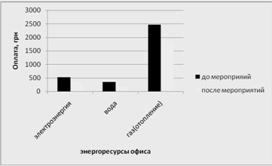

Рисунок 5.1 - Ситуация на объекте до и после внедрения мероприятий по всем видам энергоносителей в денежных единицах.

# 6. Энергетический паспорт офиса

Энергетический паспорт № 1 потребителя энергоресурсов ЧП "П-13"

Паспорт разработан декабрь 2010 г.

ДонНТУ

Доцент Попов А.Л

Кафедра "ПТ" Гуляева А.В.

Донецк, 20010 г.

Общие сведения о потребителе ЧП "П-13"

Вид собственности: приватизированная

Адрес: Донецкая обл., г.Горловка пгт.Пантелеймоновка, ул.Пушкина д.3.

Наименование головной (вышестоящей) организации:

Ф.И.О. руководителя: Гуляев Владимир Николаевич

E-mail: director@mail.ru

Тел.: 0990354045

1. Нормативные параметры теплозащиты здания

|  |  |  |  |  |
| --- | --- | --- | --- | --- |
| Параметры | | Обозначение | Единица измерения | Величина |
| 1.1. | Требуемое сопротивление теплопередаче: | R0req | м2⋅°С/Вт |  |
|  | - наружных стен | R0,wreq | м2⋅°С/Вт | 2,8 |
|  | - окон и балконных дверей | R0,Freq | м2⋅°С/Вт | 0,45 |
|  | - покрытий | R0,creq | м2⋅°С/Вт | 4,2 |
|  | - чердачных перекрытий с холодным чердаком | R0,rreq | м2⋅°С/Вт | 3,7 |
|  | - перекрытий над проездами (под эркерами) | R0,freq | м2⋅°С/Вт | 4,2 |
|  | - перекрытий над неотапливаемыми подвалами и подпольями | R0,freq | м2⋅°С/Вт | 3,7 |
| 1.2. | Требуемый приведенный коэффициент теплопередачи здания (расчетный) | Kmreq | Вт/(м2⋅°С) | 0,747 |
| 1.3. | Требуемая воздухопроницаемость ограждающих конструкций: | Gmreq | кг/(м2⋅ч) |  |
|  | - наружных стен (в т.ч. стыки) | Gm,wreq | кг/(м2⋅ч) | 0,5 |
|  | - окон и балконных дверей (при разности давлений 10 Па) | Gm,Freq | кг/(м2⋅ч) | 6,0 |
|  | - покрытий и цокольных перекрытий первого этажа | Gm,creq | кг/(м2⋅ч) | 0,5 |
|  | - входных дверей в квартиры | Gm,dreq | кг/(м2⋅ч) | 1,5 |
| 1.4. | Требуемый удельный расход тепловой энергии системами отопления здания за отопительный период | qhreq | кВт⋅ч/м2 | 139,4 |

2. Расчетные показатели и характеристики здания

|  |  |  |  |  |  |  |
| --- | --- | --- | --- | --- | --- | --- |
| Параметры | | | | Обозначение | Единица измерения | Величина |
| 2 1. | Объемно-планировочные и заселения | | |  |  |  |
| 2.1.1. | Строительный объем, | | | (V0) | м3 | 230,58 |
|  | в том числе отапливаемой части | | | Vh | м3 | 139,6 |
| 2.1.2. | Количества помещений | | | - | шт | 7 |
| 2.1.3. | Расчетное количество людей, исходя из расчетных показателей общественных зданий | | | - | чел | 4 |
| 2.1.4. | Общая площадь помещений (без летних помещений) и полезная площадь | | | Ak | м2 | 58,45 |
| 2.1.5. | Расчетная площадь | | | Ar | м2 | 58,45 |
| 2.1.6. | Высота этажа  - от пола до пола  - от пола до потолка | | | (h) | м | 2,7 |
| 2.1.7. | Общая площадь наружных ограждающих конструкций отапливаемой части здания в том числе: | | | Aesum | м2 | 51,7 |
|  | - стен, включая окна,входные двери в здание | | | Aw+F+ed | м2 | 51,7 |
|  | - окон | | | AF | м2 | 13,4 |
|  | - входных дверей | | | Aed | м2 | 1,8 |
|  | - покрытий | | | Ac | м2 |  |
|  | - чердачных перекрытий | | | Ac | м2 |  |
|  | - перекрытий над неотапливаемыми подвалами и подпольями | | | Af | м2 | 58,45 |
|  | - проездами и под эркерами | | | Af | м2 | - |
| 2.1.8. | Отношение площади наружных ограждающих конструкций отапливаемой части здания к площади помещений Aesum/Ah | | | (k) | - | 0,88 |
| 2.1.9. | Отношение площади окон к площади стен, включая окна AF/Aw+F | | | (p) | - | 0,229 |
| 1 | 2 | | | 3 | 4 | 5 |
| 2.1.10. | Компактность здания Aesum/Vh | | | ke |  | 0,37 |
| 2.2. | Уровень теплозащиты | | |  |  |  |
| 2.2.1. | Приведенное сопротивление теплопередаче: | | |  |  |  |
|  | - стен | | | Rwr | м2⋅°С/Вт | 2,614 |
|  | - окон и балконных дверей | | | RFr | м2⋅°С/Вт | 0,558 |
|  | - наружных дверей и ворот, витражей | | | Redr | м2⋅°С/Вт | 0,558 |
|  | - чердачных перекрытий | | | Rcr | м2⋅°С/Вт |  |
|  | - полов по грунту | | | Rfr | м2⋅°С/Вт |  |
|  | - покрытий | | | Rcr | м2⋅°С/Вт | - |
|  | - перекрытий теплых чердаков | | | Rcr | м2⋅°С/Вт | - |
|  | - перекрытий над подвалами и подпольями | | | Rfr | м2⋅°С/Вт | - |
|  | - перекрытий над проездами и под эркерами | | | Rfr | м2⋅°С/Вт | - |
| 2.2.2. | Приведенный трансмиссионный коэффициент теплопередачи здания | | | Kmtr | Вт/(м2⋅°С) | - |
| 2.2.3. | Сопротивление воздухопроницанию наружных ограждающих конструкций: | | |  |  |  |
|  | - стен (в т.ч. стыки) | | | Ra,w | м2⋅ч/кг | 2 |
|  | - окон и балконных дверей | | | Ra,F | м2⋅ч/кг | 0,167 |
|  | - перекрытия над техподпольем, подвалом | | | Ra,f | м2⋅ч/кг |  |
|  | - входных дверей в помещения | | | Ra,ed | м2⋅ч/кг | 0,667 |
|  | - стыков элементов стен | | | Ra,j | м2⋅ч/кг | 2 |
| 2.2.4. | Приведенная воздухопроницаемость ограждающих конструкций здания (при разности давлений 10 Па) | | | Gmr | кг/(м2⋅ч) |  |
| 2.2.5. | Приведенный инфильтрационный (условный) коэффициент теплопередачи здания | | | Kminf | Вт/(м2⋅°С) | 0,161 |
| 2.2.6. | Общий коэффициент теплопередачи здания | | | Km | Вт/(м2⋅°С) | 0,747 |
| 2.3 | Энергетические нагрузки здания | | |  |  |  |
| 2.3.1. | Установленная мощность систем инженерного оборудования: | | |  |  |  |
|  | - отопления | | | (Qh) | кВт |  |
|  | - горячего водоснабжения | | | (Qhwmax) | кВт |  |
|  | - принудительной вентиляции | | | (Qv) | кВт | - |
|  | - воздушно тепловые завесы | | | Q | кВт |  |
|  | - электроснабжения, в том числе | | | (Ne) | кВт |  |
|  | - на общекорпусное освещение | | | Nt | кВт | 0,855 |
|  | - в помещениях общественных зданий | | | Na | кВт | - |
|  | - на силовое оборудование | | | Np | кВт | - |
|  | - на отопление и вентиляцию | | | Nh | кВт | 197 |
|  | - на водоснабжение и канализацию | | | Nw | кВт | - |
|  | - других систем (каждой отдельно) | | | (N) | кВт | - |
|  | - газовой плиты | | | N | кВт | 9,62 |
| 2.3.2. | Среднечасовой за отопительный период расход тепла на горячее водоснабжение | | | Qhw | кВт |  |
| 2.3.3. | Средние суточные расходы: | | |  |  |  |
|  | - природного газа | | | (Vnq) | м3/сут | 9,18 |
|  | - холодной воды | | | Vcw | м3/сут | 0,22 |
|  | - электроэнергии | | | Nav | кВт⋅ч | 5,93 |
| 2.3.4. | Удельный максимальный часовой расход тепловой энергии на 1 м2 общей площади помещений: | | |  |  |  |
|  | - на отопление | | | qh | Вт/м2 |  |
|  | - на вентиляцию | | | qv | Вт/м2 | - |
| 2.3.5. | Удельная тепловая характеристика здания | | | qm | Вт/(м3⋅°С) | 0,747 |
| 2.4. | Показатели эксплуатационной энергоемкости здания за год | | | | | |
| 2.4.1 | Годовые расходы конечных видов энергоносителей на здание: | | |  |  |  |
|  | - тепловой энергии на отопление за отопительный период | | | Qhy | МВт⋅ч | 11,06 |
|  | - тепловой энергии на горячее водоснабжение | | | Qhwy | МВт⋅ч | - |
|  | - тепловой энергии на принудительную вентиляцию | | | Qvy | МВт⋅ч | - |
|  | - тепловой энергии других систем (раздельно) | | | Qy | МВт⋅ч | - |
|  | - электрической энергии, в том числе: | | | Ey | МВт⋅ч | 1,66 |
|  | - на общекорпусное освещение | | | Ely | МВт⋅ч | 0,669 |
|  | - в помещениях общественных зданий | | | Eay | МВт⋅ч | - |
|  | - на силовое оборудование | | | Epy | МВт⋅ч | 0,987 |
|  | - на отопление и вентиляцию | | | Ehy | МВт⋅ч | - |
|  | - на водоснабжение и канализацию | | | (Ew) | МВт⋅ч | - |
|  | - природного газа | | | Qngy | тыс.м3 | 0,297 |
| 2.4.2. | Годовые удельные базовые расходы конечных видов энергоносителей: | | |  |  |  |
|  | - тепловой энергии на отопление за отопительный период | | | qh.basy | кВт⋅ч/м2 | 149,2 |
|  | - тепловой энергии на горячее водоснабжение | | | qhwy | кВт⋅ч/м2 | - |
|  | - тепловой энергии на принудительную вентиляцию | | | qvy | кВт⋅ч/м2 | - |
|  | - тепловой энергии других систем (раздельно) | | | qy | кВт⋅ч/м | - |
|  | - электрической энергии | | | qey | кВт⋅ч/м2 | 22,35 |
|  | - природного газа | | | qngy | м3/м2 | 4 |
| 2.4.3 | Удельная эксплуатационная энергоемкость здания | | | qy | кВт⋅ч/м2  кг у.т./м2 | 148,12 |
| 2.5 | Теплоэнергетические параметры теплозащиты здания | | | | | |
| 2.5.1 | Общие теплопотери через оболочку здания (за отопительный период) | | | Qhty | кВт⋅ч | 6,274 |
| 2.5.2 | Теплопоступления в здания за отопительный период: | | |  |  |  |
|  | - удельные бытовые тепловыделения | | | qint | кВт/м2 | 1,38 |
|  | - бытовые теплопоступления в здание | | | Qinty | кВт⋅ч/год | 3248,5 |
|  | - теплопоступления от солнечной радиации: | | | Qsy | кВт⋅ч/год | - |
|  | Светопрозрачные конструкции | Площадь A | солнечная радиация I | | A ⋅ I  кВт⋅ч |  |
|  | Окна на фасадах | м2 | ориентация | интенсивность, кВт⋅ч/м2 |  |  |
|  | первом |  |  |  |  |  |
|  | втором |  |  |  |  |  |
|  | третьем |  |  |  |  |  |
|  | четвертом |  |  |  |  |  |
|  | Зенитные фонари | - |  |  | - |  |
|  | - коэффициент, учитывающий затенение окна непрозрачными элементами | | | τF | - |  |
|  | - коэффициент, учитывающий затенение зенитных фонарей - непрозрачными элементами | | | τscy | - |  |
|  | - коэффициент относительного проникания солнечной радиации через окно | | | kF | - |  |
|  | - коэффициент относительного проникания солнечной радиации через зенитные фонари | | | kscy | - |  |
| 2.5.3. | Потребность тепловой энергии на отопление здания за отопительный период | | |  |  |  |
|  | - коэффициент, учитывающий аккумулирующую способность ограждений | | | v | - |  |
|  | - коэффициент, учитывающий дополнительное теплопотребление системы отопления | | | βhl |  |  |
|  | Потребность в тепловой энергии на отопление здания за отопительный период | | | Qhy | кВт⋅ч | 2832,8 |
|  | Расчетный удельный расход тепловой энергии на отопление здания за отопительный период | | | qhdes | кВт⋅ч/м2 | 141,1 |
| 2.5.4. | Проверка на соответствие проекта теплозащиты  Нормируемый удельный расход тепловой энергии системой отопления здания | | | qhreq | кВт⋅ч/м2 | 141,1 |
|  | Соответствует ли проект теплозащиты требованиям | | |  |  | да |
| 2.6. | Расчетные условия: | | |  |  |  |
|  | Расчетная температура внутреннего воздуха для расчета теплозащиты | | | tint | °C | 18 |
|  | Температура внутреннего воздуха для расчета систем отопления и вентиляции | | | thint | °C | 18 |
|  | Расчетная температура наружного воздуха | | | text | °C | -23 |
|  | Продолжительность отопительного периода | | | zht | сут | 183 |
|  | Средняя температура наружного воздуха за отопительный период | | | tht | °C | -1,8 |
|  | Градусосутки отопительного периода | | | Dd | °С⋅сут | 3989,4 |

3. Характеристики наружных ограждающих конструкций

(Краткое описание)

|  |  |
| --- | --- |
| Фундамент | каменный |
| Наружные капитальные стены | Наружные стены здания, толщиной 530 мм, выполнены из кирпича, утеплённого слоем опилок 10см, покрытого с внутренней стороны штукатуркой. |
| Внутренние капитальные стены | Межкомнатные стены выполнены из кирпича толщиной 150мм, покрытого штукатуркой |
| Перегородки | - |
| Полы |  |
| Чердачные перекрытия |  |
| Окна | Окна двойного остекления в раздельных переплетах с деревянными рамами. |
| Подвал и полуподвал | - |

# 

Заключение

В ходе выполнения курсовой работы было проведено энергетическое обследование объекта, расположенного по адресу г.Горловка пгт.Пантелеймоновка, ул. Пушкина 3.

В данной работе были произведены замеры и расчеты энергопотребления в офисе. Также рассчитаны тепловые потери с инфильтрацией, через наружные ограждения, теплопоступления от людей и электроприборов, предложены энергосберегающие мероприятия, рассчитана их экономическая эффективность. В заключении составлен энергетический паспорт исследуемого объекта.

В результате проведенного нами энергетического обследования офиса можно сделать вывод, что состояние энергопотребления на обследуемом объекте удовлетворительно, но для его улучшения требуется внедрение энергосберегающих мероприятий.

После внедрения всех предложенных нами мероприятий, экономия составит:

- в системе электропотребления 29 %;

- в системе водопотребления 33%;

- в системе теплопотребления 83%.

Общая экономия на объекте после внедрения мероприятий составит 35%.

# Перечень ссылок

1. Строительные нормы и правила. СНиП II-3-79 "Строительная теплотехника" – М.: Госстрой России, 1998. – 36с.

2. Богословский В.Н., Сканави А.И. Отопление: Учеб. для вузов. – М.: Стройиздат, 1991. – 735с.

3. Методические указания для выполнения курсовой (расчетной) работы по дисциплине "Энергетический аудит" (для студентов очной и заочной формы обучения специальности ЭНМ) / Сост.: А.Л. Попов, С.М. Сафьянц, Е.К. Сафонова, Д.Л. Безбородов – Донецк: ДонНТУ, 2008. – 47с.

4. Сафонов А.П. Сборник задач по теплофикации и тепловым сетям – М.: Энергоатомиздат, 1985. – 232с.